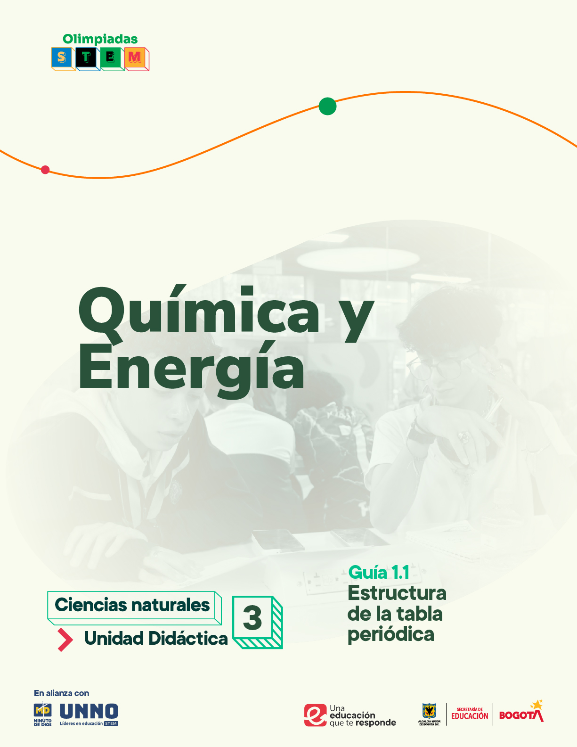

EDU/REA(2024)11

Para uso público REA

GUÍAS ACADÉMICAS PARA LA ENSEÑANZA
DE LAS CIENCIAS NATURALES

UNIDAD DIDÁCTICA 3
Química y Energía
TEMA 1: Propiedades periódicas y enlace químico
1.1 Estructura de la tabla periódica

Según la UNESCO (2023), los Recursos Educativos Abiertos (REA) son materiales diseñados para la enseñanza, el aprendizaje y la investigación, disponibles de manera gratuita en formato digital o en otros medios, que promueven su uso, adaptación y distribución sin costo. En el contexto de las Olimpiadas STEM 2024, el Instituto UNNO de UNIMINUTO creó un conjunto de REA en ciencias y matemáticas, integrando la participación de los docentes como parte de esta iniciativa. Para los profesores, los REA representan una oportunidad de acceder a materiales de alta calidad, flexibles y adaptables a diversos entornos, lo que fomenta prácticas pedagógicas significativas en ciencia y tecnología. Además, al emplear licencias abiertas, los REA garantizan el respeto por los derechos de autor, facilitando su reutilización y adaptación, en línea con los principios de acceso abierto promovidos por la UNESCO.

Este documento está creado bajo la licencia Creative Commons 4.0.
 | Atribución – No comercial – Compartir igual: Esta licencia permite a otros distribuir, remezclar, retocar, y crear a partir de tu obra de modo no comercial, siempre y cuando te den crédito y licencien sus nuevas creaciones bajo las mismas condiciones.

Ficha técnica de uso Uso educativo

INDICACIONES PARA EL USO DE LA GUIA

Los Recursos Educativos Abiertos (REA) están diseñados para que los utilices libremente, adaptándolos a tus necesidades y compartiéndolos con tu comunidad. Las guías que a continuación, encontrarás están disponibles gracias a licencias abiertas que te permiten:
- Comentar: déjanos tus ideas y sugerencias. Tu retroalimentación mejora continuamente estos recursos para otros usuarios.
- Compartir: difunde estos materiales en tus redes o con colegas, multiplicando su impacto en más comunidades.
- Adaptar: modifica los contenidos para ajustarlos a contextos específicos o públicos diferentes.
- Editar: mejora los recursos corrigiendo errores o actualizando información relevante.

Recuerda siempre respetar las licencias abiertas al reconocer la autoría original. Utiliza estas guías para enriquecer la educación de la enseñanza de las ciencias naturales de manera abierta y accesible.

Este documento está creado bajo la licencia Creative Commons 4.0.
Atribución – No comercial – Compartir igual: Esta licencia permite a otros distribuir, remezclar, retocar, y crear a partir de tu obra de modo no comercial, siempre y cuando te den crédito y licencien sus nuevas creaciones bajo las mismas condiciones.

Tema 1: Propiedades periódicas y enlace químico
  - Estructura de la tabla periódica
Estructura de la Tabla Periódica: El Legado de los Elementos en la Ciencia
Justificación
La comprensión del origen y la organización de la Tabla Periódica es esencial en la educación científica, ya que permite a los estudiantes analizar las tendencias en las propiedades de los elementos. Este conocimiento no solo enriquece su formación teórica, sino que también les proporciona herramientas prácticas para relacionar conceptos químicos con procesos del mundo real, como la industria y la sostenibilidad ambiental. Según los Estándares Básicos de Aprendizaje en Ciencias Naturales, es fundamental que los estudiantes desarrollen la capacidad de "interpretar las propiedades de la tabla periódica y utilizar esta información para predecir el comportamiento de los elementos en diferentes situaciones" (Ministerio de Educación Nacional, 2022)​
La Tabla Periódica también es una herramienta clave para fomentar habilidades de pensamiento crítico y resolución de problemas, necesarias en el siglo XXI. Además, los Lineamientos Curriculares establecen que la educación debe capacitar a los estudiantes para entender y transformar su entorno, lo que resalta la importancia de abordar la química en el currículo (Ministerio de Educación Nacional, 2021)​. Las Pruebas PISA evalúan la capacidad de los estudiantes para aplicar su conocimiento en situaciones prácticas, reforzando así la necesidad de una sólida formación en química que incluya el estudio de la tabla periódica (OCDE, 2021)​
Por lo tanto, el estudio de la tabla periódica se alinea con los lineamientos educativos, promoviendo una educación integral que prepara a los estudiantes para enfrentar los desafíos de un mundo basado en la ciencia y la tecnología.
Objetivo general
Comprender el origen y organización de la tabla periódica y cómo esta información es de utilidad en el mundo actual.
Competencias
Competencia Científica
- Comprensión de las Propiedades Química y Físicas de los Elementos
Desarrollar una comprensión profunda de las propiedades químicas y físicas de los elementos, así como de sus patrones en la tabla periódica, para explicar y predecir comportamientos químicos en diferentes situaciones.
Competencia Comunicativa
- Comunicación de Modelos Científicos para Entender el Mundo
Reconocer y comunicar cómo los modelos científicos permiten comprender el mundo natural y cómo estos modelos se utilizan para explicar fenómenos complejos de manera clara y efectiva.
Competencia en Resolución de Problemas
- Aplicación de Conocimientos sobre la Tabla Periódica
Aplicar los conocimientos sobre la tabla periódica, incluidos los patrones y propiedades periódicas, para resolver problemas científicos y predecir el comportamiento de los elementos en diversos contextos.
Contenidos
Conceptuales
A nivel conceptual, los estudiantes deben entender el concepto de tabla periódica. Deben ser capaces de diferenciar entre grupos y períodos y conocer las principales características de cada uno. A través de la unidad, los estudiantes deben aprender sobre metales, no metales y metaloides, y deben poder identificar su posición en la tabla periódica (Zaragozá 2021 & Nurlybayev et al. S.F.). Abordarán el concepto de número atómico y masa atómica y deberán poder encontrar los valores de estos con ayuda de la tabla periódica. Finalmente, deben comprender la Ley periódica y la configuración electrónica de los elementos.

Además, los estudiantes se familiarizan con la estructura y los principios básicos que rigen la organización de la tabla periódica, identificando la relación entre la configuración electrónica de los elementos y su ubicación en la tabla. Este estudio permitirá a los estudiantes entender cómo las propiedades de los elementos están relacionadas con su posición en la tabla y cómo estas tendencias pueden ser utilizadas para predecir comportamientos químicos.
Temas:
- Historia y Desarrollo de la Tabla Periódica
- Estructura de la Tabla Periódica
- Clasificación de los Elementos
- Configuración Electrónica y su Relación con la Tabla Periódica
- Elementos Químicos y su Relevancia en la Vida Cotidiana

Procedimentales
En el apartado procedimental, los estudiantes aplicarán los conceptos teóricos adquiridos a la resolución de ejercicios prácticos. Deberán aprender a interpretar y utilizar la tabla periódica para identificar las propiedades de los elementos según su posición. Además, los estudiantes realizarán actividades de clasificación y organización de elementos según sus propiedades y ubicación en grupos y períodos.
Mediante la resolución de problemas, los estudiantes analizarán tendencias periódicas como el radio atómico, la electronegatividad y la energía de ionización. También realizarán ejercicios de configuración electrónica, determinando la distribución de electrones en los átomos de diferentes elementos. Finalmente, se espera que los estudiantes apliquen estos conocimientos en situaciones prácticas, como la predicción de propiedades químicas de elementos con base en su ubicación en la tabla periódica.
Acciones procedimentales:
- Identificación y clasificación de elementos según su ubicación en la tabla periódica.
- Análisis de tendencias periódicas (radio atómico, electronegatividad, energía de ionización).
- Resolución de ejercicios sobre configuración electrónica.
- Uso de la tabla periódica para predecir propiedades de los elementos.
Actitudinales
A nivel actitudinal, la unidad promueve en los estudiantes el desarrollo de habilidades como la curiosidad científica, el trabajo en equipo y la responsabilidad en la investigación. Se fomentará una actitud crítica hacia la comprensión de las propiedades de los elementos, estimulando a los estudiantes a plantear preguntas y cuestionar las relaciones entre los conceptos aprendidos y su aplicación en el mundo real.
Además, se incentivará el respeto por el trabajo colaborativo, motivando a los estudiantes a compartir sus ideas y colaborar en la resolución de problemas. Se espera que los estudiantes adopten una postura activa y comprometida frente a su propio proceso de aprendizaje, demostrando interés por explorar más allá de los contenidos y relacionando la química con fenómenos de la vida cotidiana.
Actitudes promovidas:
- Curiosidad científica y pensamiento crítico.
- Colaboración y respeto por el trabajo en equipo.
- Responsabilidad y autonomía en el aprendizaje.
- Interés en la aplicación de la química en la vida cotidiana.
Evidencias de aprendizaje

Evidencia 1: Comprende e interpreta la tabla periódica y relaciona las propiedades de los elementos a sus posiciones.
Evidencia 2: Aplica el conocimiento sobre la tabla periódica para determinar la configuración electrónica.
Evidencia 3: Colabora de manera proactiva con sus compañeros para entender como la tabla periódica es de utilidad en procesos de responsabilidad ambiental.
Indicadores de las evidencias de aprendizaje

Evidencia 1:
Indicador 1.1: Identifica correctamente la ubicación de los elementos en la tabla periódica.
Indicador 1.2: Explica las propiedades físicas y químicas de los elementos basándose en su posición en la tabla periódica.
Indicador 1.3: Establece relaciones entre las propiedades de los elementos y su posición en la tabla periódica.
Evidencia 2:
Indicador 1.1: Determina la configuración electrónica de los elementos utilizando la información proporcionada por la tabla periódica.
Indicador 1.2: Aplica el conocimiento sobre configuración electrónica para predecir el comportamiento químico de los elementos.
Indicador 1.3: Relaciona la configuración electrónica de los elementos con sus propiedades químicas.
Evidencia 3:
Indicador 1.1: Participa activamente en las discusiones y actividades grupales relacionadas con la utilidad de la tabla periódica en la responsabilidad ambiental.
Indicador 1.2: Comparte ideas y conocimientos con sus compañeros para ampliar la comprensión del tema.
Indicador 1.3: Demuestra un compromiso y una actitud positiva hacia el trabajo colaborativo y la responsabilidad ambiental.

Secuencia Didáctica
Actividad: Exploración de la Tabla Periódica
La actividad "Exploración de la Tabla Periódica" tiene como objetivo despertar la curiosidad de los estudiantes sobre la organización y estructura de la tabla periódica de los elementos. A través de una rutina de pensamiento simple pero efectiva, los estudiantes podrán activar sus conocimientos previos, identificar áreas de interés y establecer expectativas de aprendizaje sobre este tema fundamental en la química.
Al finalizar la actividad, los estudiantes compartirán sus ideas y reflexiones, lo que permitirá crear una base sólida para el desarrollo de la unidad. ¡Esta actividad promete ser una forma dinámica y reflexiva de iniciar el tema de la tabla periódica!
Descripción de la actividad
Instrucciones previas: Antes de comenzar la unidad, el docente les indicará a los estudiantes que participarán en una rutina de pensamiento titulada "¿Qué sabes, qué quieres saber, qué esperas aprender?" para explorar sus conocimientos e inquietudes sobre la tabla periódica.
Escritura individual: Los estudiantes tomarán sus cuadernos y escribirán en tres columnas lo siguiente:
- ¿Qué sabes sobre la tabla periódica? (conocimientos previos)
- ¿Qué quieres saber sobre la tabla periódica? (inquietudes o curiosidades)
- ¿Qué esperas aprender en esta unidad? (expectativas de aprendizaje)
Se les dará entre 5 y 10 minutos para completar estas reflexiones de manera individual.
Compartir en grupo: Una vez finalizada la reflexión individual, se invitará a algunos estudiantes a compartir sus respuestas con el grupo. Las ideas clave se registran en el tablero, creando una lluvia de ideas colaborativa que permitirá al docente identificar los puntos de partida y expectativas comunes del grupo.
Discusión y organización: El docente guiará una breve discusión en la que se analizarán las respuestas más comunes o interesantes. Las inquietudes de los estudiantes se podrán agrupar en grandes temas, como estructura de la tabla periódica, propiedades de los elementos y uso de la tabla en la química moderna.
Esta actividad fomenta el pensamiento crítico y la metacognición, ya que invita a los estudiantes a reflexionar sobre sus propios conocimientos y expectativas de aprendizaje. Además, permite al docente adaptar las futuras lecciones a las necesidades e intereses del grupo, promoviendo una enseñanza más centrada en el estudiante. Al compartir sus ideas, los estudiantes también fortalecen sus competencias comunicativas y construyen una comprensión colectiva que les permitirá abordar el tema con mayor motivación.

DESARROLLO
- Historia y Desarrollo de la Tabla Periódica
Definición:
La tabla periódica es una disposición tabular de los elementos químicos, organizada según sus propiedades químicas y físicas. Los elementos están clasificados en filas (periodos) y columnas (grupos o familias) en función de su número atómico, configuración electrónica y características químicas.
Contenido Teórico:
La historia de la tabla periódica comienza en el siglo XIX, cuando los científicos comenzaron a estudiar los elementos y sus propiedades. Antes de la tabla periódica, no existía un sistema organizado para clasificar los elementos, lo que dificulta la comprensión de sus relaciones.
Primeros Intentos de Clasificación:
- Antoine Lavoisier (1789): Considerado el padre de la química moderna, Lavoisier compiló una lista de elementos y los clasificó en metales, no metales y gases.
- John Dalton (1803): Propuso la teoría atómica y clasificó los elementos según sus masas atómicas.
- Johann Wolfgang Dobereiner (1829): Introdujo el concepto de triadas , donde agrupó elementos con propiedades similares.

Evolución:
- Dmitri Mendeléyev (1869): Publicó la primera versión de la tabla periódica. Organizó los elementos por masa atómica y dejó espacios en blanco para elementos aún no descubiertos, previendo sus propiedades. Su tabla mostró patrones en las propiedades de los elementos, lo que fue una revelación en la química.
- Henry Moseley (1913): realizó experimentos que demostraron que el número atómico, y no la masa atómica, era el criterio correcto para organizar los elementos. Esto llevó a la reestructuración de la tabla periódica en su forma moderna.


Analogía: Imagina la tabla periódica como una biblioteca organizada. Cada sección (grupo) contiene libros (elementos) con historias similares (propiedades químicas), y a medida que avanzas (de izquierda a derecha), las historias se vuelven más complejas (propiedades cambian).

1.1. Introducción a los primeros intentos de clasificación de los elementos.
Definición:
Los primeros intentos de clasificación de los elementos se refieren a los métodos y sistemas utilizados por los químicos antes de la creación de la tabla periódica moderna para organizar los elementos conocidos

Contenido Teórico:
Desde la antigüedad, los filósofos griegos como Empédocles (siglo V a.C.) propusieron que todo estaba compuesto por cuatro elementos: tierra, agua, aire y fuego. Aunque esta noción era más filosófica que científica, sentó las bases para el estudio de los elementos.
Durante la Edad Media, los alquimistas realizaron experimentos con sustancias, buscando la transmutación de metales y la creación de la piedra filosofal. Aunque su enfoque era más místico que científico, comenzaron a clasificar materiales en función de sus propiedades, como metales y no metales.
Avances en el Siglo XVIII
El siglo XVIII marcó un cambio significativo en la química con la obra de Antoine Lavoisier. En su libro "Tratado elemental de química" (1789), Lavoisier introdujo una lista de 33 elementos que agrupó en categorías como metales, no metales, y tierras. Esta clasificación fue un hito, ya que sentó las bases para la idea moderna de un elemento químico.
Intentos de Clasificación en el Siglo XIX
A medida que se descubrían más elementos, se hicieron necesarios nuevos sistemas de clasificación. Uno de los primeros intentos sistemáticos fue el de Johann Wolfgang Döbereiner, quien en 1829 propuso las "triadas" de elementos. Observó que ciertos grupos de tres elementos tenían propiedades químicas similares y que las masas atómicas de los elementos de las triadas seguían un patrón, donde el peso atómico del elemento central era aproximadamente el promedio de los otros dos.
Otro avance importante fue la clasificación por John Newlands en 1865, quien formuló la "ley de octavas". Notó que al organizar los elementos por orden de aumento de masa atómica, las propiedades químicas se repetían cada ocho elementos, similar a las notas musicales.
Antes de Mendeléyev, los científicos intentaron agrupar los elementos basándose en observaciones y propiedades comunes: Algunos métodos incluyen:

- Método de triadas de Dobereiner: Propuso que ciertos grupos de tres elementos podían ser organizados de tal manera que el elemento central tenía propiedades que eran promedios de los otros dos.

Elemento | Peso atómico | Elemento | Peso atómico | Elemento | Peso atómico
Li | 7 | Ca | 40 | Cl | 35.5
Na | 23 | Sr | 88 | Br | 80
K | 39 | Ba | 137 | I | 127

Ley de las octavas de John Newlands (1864): Sugirió que al organizar los elementos en orden de aumento de masa atómica, cada octavo elemento tenía propiedades similares, similar a la repetición de notas musicales.
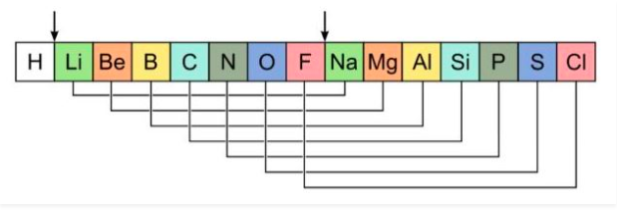

Tomado de: https://byjus.com/chemistry/newlands-law-octaves/
Ejemplos:
- La triada de litio (Li), sodio (Na) y potasio (K) muestra cómo estos metales alcalinos comparten características similares, como ser altamente reactivos.
- En la ley de las octavas, el litio, sodio y potasio comparten propiedades químicas similares, demostrando una periodicidad.


Analogía: Imagina una orquesta donde cada músico (elemento) toca un instrumento (propiedades). Al organizar a los músicos en secciones (grupos), se puede apreciar mejor la armonía (patrones de propiedades) en la música (química). Adicional puedes ver como al agrupar los elementos estos comparten características como los instrumentos de un mismo grupo.

1.2. Evolución histórica de la tabla periódica: de Mendeleiev a la tabla periódica moderna.
Definición:
La evolución de la tabla periódica abarca los cambios y desarrollos que han llevado a la forma actual de la tabla periódica, incluyendo descubrimientos y reevaluación de la organización de los elementos.
Contenido Teórico:
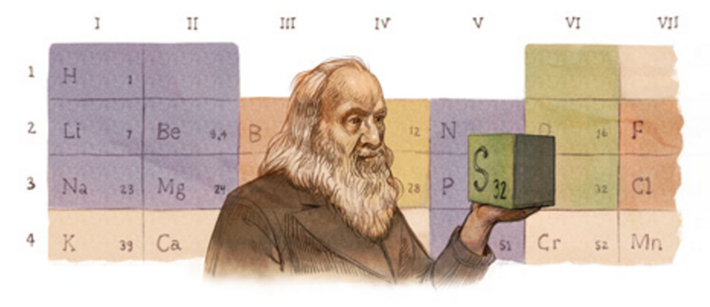
- Orígenes de la Tabla Periódica
La historia de la tabla periódica comienza en el siglo XIX, cuando Dmitri Mendeléyev presentó su versión en 1869. Mendeléyev organizó los elementos conocidos en función de sus propiedades químicas y masas atómicas, dejando espacios vacíos para elementos que aún no se habían descubierto. Su tabla no solo ordenaba los elementos, sino que también predecía las propiedades de elementos futuros, como el germanio.
Mendeléyev se basó en la idea de que las propiedades de los elementos son funciones periódicas de sus masas atómicas, lo que se conoce como "ley periódica". Su trabajo fue fundamental, ya que introdujo una organización que permitió a los científicos comprender mejor las relaciones entre los elementos.
- Avances Posteriores y Contribuciones Clave
A medida que la química avanzaba, se hicieron descubrimientos significativos que desafiaron y expandieron la tabla de Mendeléyev. Lothar Meyer, contemporáneo de Mendeléyev, también desarrolló una tabla periódica, centrada en el volumen atómico, aunque su obra no tuvo la misma difusión.
En 1913, Henry Moseley realizó un importante cambio al establecer que el número atómico (número de protones) era más fundamental que la masa atómica. Esto llevó a la reordenación de la tabla periódica, corrigiendo algunas inconsistencias en la disposición de los elementos. Moseley demostró que la periodicidad de las propiedades químicas se basaba en el número atómico, lo que proporcionó una base más sólida para la organización de los elementos.
- La Era de los Elementos Sintéticos
Con el desarrollo de la física nuclear en el siglo XX, se comenzaron a descubrir elementos más allá del uranio. Glenn T. Seaborg, en 1940, fue clave en la identificación y síntesis de varios elementos transuránicos (elementos con número atómico mayor que 92). Seaborg propuso una nueva forma de la tabla periódica, que incluía a los actínidos y lantánidos en filas separadas, lo que permitió una presentación más clara de la relación entre estos elementos y sus propiedades.
- La Tabla Periódica Moderna
Hoy en día, la tabla periódica incluye 118 elementos, organizados no solo por su número atómico, sino también por propiedades químicas y electrónicas. Los elementos se agrupan en bloques (s, p, d, f) que reflejan la configuración electrónica. La tabla moderna es una herramienta esencial en la química, facilitando la predicción de comportamientos químicos y reacciones.
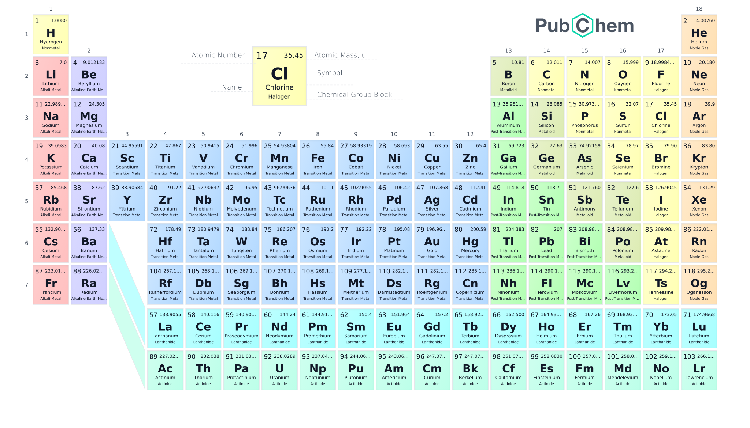
Tomada de: https://pubchem.ncbi.nlm.nih.gov/periodic-table/
Ejemplos:
- El germanio y el galio, descubiertos después de la tabla de Mendeleiev, se ajustaron perfectamente a sus predicciones, demostrando la precisión de su modelo.
- Elementos como el hidrógeno (H), que ocupa una posición peculiar en la tabla, son un testimonio de la complejidad de la química moderna.


Analogía: Imagina una casa en construcción. Mendeleiev diseñó el plano (tabla), dejando espacios para habitaciones (elementos) que aún no se habían construido. Con el tiempo, los arquitectos (científicos) ajustaron el diseño a medida que descubren nuevas habitaciones, asegurándose de que todo encaja en el plano general.

Definición
La Ley Periódica establece que las propiedades de los elementos son funciones periódicas que dependen de sus número atómicos. Esta ley es fundamental para entender la organización de los elementos en la tabla periódica.
Contenido Teórico:
Fundamentos de la Ley Periódica
La Ley Periódica, formulada por Dmitri Mendeléyev y más tarde refinada por Henry Moseley, establece que al organizar los elementos por su número atómico, se observa una repetición periódica de sus propiedades químicas y físicas. Esto significa que elementos con propiedades similares se encuentran en columnas verticales (grupos) en la tabla periódica.
Clasificación y Predicción de Propiedades
La Ley Periódica permite clasificar los elementos en función de sus características. Los elementos de un mismo grupo, por ejemplo, comparten propiedades como reactividad, electronegatividad y energía de ionización. Esto facilita la predicción de comportamientos químicos. Por ejemplo, los metales alcalinos (grupo 1) son altamente reactivos, mientras que los gases nobles (grupo 18) son generalmente inertes.
Comprensión de Tendencias Periódicas
La Ley Periódica también ayuda a identificar tendencias a lo largo de la tabla. Por ejemplo:
- Radio atómico: Generalmente, el tamaño de los átomos aumenta al descender en un grupo y disminuye al avanzar en un periodo de izquierda a derecha.
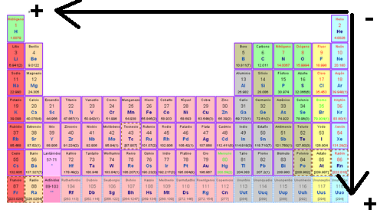
Tomado de: https://es.khanacademy.org/science/
- Electronegatividad: La capacidad de un átomo para atraer electrones tiende a aumentar de izquierda a derecha y disminuir al descender en un grupo.
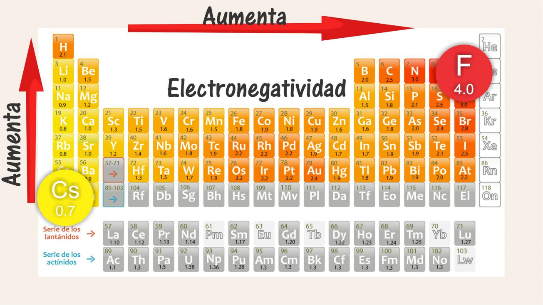
Tomado de: https://nuevaescuelamexicana.sep.gob.mx
Estas tendencias son cruciales para la química, ya que influyen en la reactividad y en la formación de compuestos.
Aplicaciones en la Química y Más Allá
La importancia de la Ley Periódica trasciende la química. Se aplica en diversas disciplinas, como la física, la biología y la ingeniería, para comprender reacciones, estructuras moleculares y propiedades de materiales. Por ejemplo, la industria utiliza la tabla periódica para el desarrollo de nuevos materiales, como semiconductores, y para mejorar procesos químicos.
Ejemplos:
- La reactividad de los metales alcalinos (grupo 1) aumenta al descender en el grupo, desde el litio hasta el cesio.
- Los gases nobles (grupo 18) son notablemente inertes debido a su configuración electrónica completa, lo que los hace muy útiles en aplicaciones donde se requiere estabilidad.

Analogía: Visualiza la tabla periódica como un jardín. Cada tipo de planta (elemento) tiene su lugar específico en función de sus necesidades de luz, agua y nutrientes (propiedades químicas). La Ley Periódica es como el diseño del jardín, que asegura que las plantas similares estén juntas, optimizando su crecimiento y salud. Esto facilita el cuidado de las plantas y ayuda a entender cómo interactúan unas con otras en el ecosistema.

Guiando el Aprendizaje
Orientación Didáctica
En esta actividad se propone que los estudiantes exploren la evolución histórica de la tabla periódica a través de la creación de una línea de tiempo. El objetivo es que comprendan los hitos clave en el desarrollo de la clasificación de los elementos, desde los primeros intentos hasta la contribución de Mendeleiev y la tabla periódica moderna.
Paso a paso para el desarrollo de la actividad:
1. Introducción al Tema:
Inicia la clase presentando brevemente la necesidad de clasificar los elementos y cómo los científicos realizaron los primeros intentos de organización.
Realiza una rutina de pensamiento breve con preguntas como "¿Qué sabes, qué quieres saber, qué has aprendido?", enfocada en los conocimientos previos que los estudiantes tienen sobre la tabla periódica.
2. Visualización del Video:
Reproduce el video Ted Ed: El genio de la tabla periódica de Mendeléyev para que los estudiantes comprendan cómo Dmitri Mendeleiev desarrolló la primera versión funcional de la tabla periódica.
Anima a los estudiantes a tomar notas mientras ven el video, prestando atención a los hitos históricos y a las innovaciones clave mencionadas.
3. Discusión Reflexiva:
Luego del video, organiza una discusión en grupo donde los estudiantes compartan sus ideas sobre la evolución de la tabla periódica. Pregunta:
- ¿Qué intentos anteriores se mencionaron en el video?
- ¿Por qué el trabajo de Mendeleiev fue tan revolucionario?
- ¿Cómo se organizan los elementos hoy en día?
Usa esta discusión para guiar a los estudiantes a profundizar en la Ley Periódica y la importancia de la organización de los elementos según sus propiedades.
4. Creación de la Línea de Tiempo:
Divide la clase en grupos pequeños y asígnales la tarea de crear una línea de tiempo sobre los hitos más importantes en la evolución de la tabla periódica.
Proporcionales cartulinas, marcadores, y otros materiales para hacer la línea de tiempo de manera creativa. También puedes sugerir el uso de herramientas digitales como TimelineJS o Prezi para que los grupos puedan trabajar de forma interactiva si se dispone de dispositivos.
Asegúrate de que los estudiantes incluyan los principales eventos, como los primeros intentos de clasificación, la tabla de Mendeleiev, y la tabla periódica moderna.
5. Presentación y Retroalimentación:
Cada grupo presentará su línea de tiempo y explicará los hitos clave que incluyeron. Facilita un espacio para que sus compañeros hagan preguntas o comentarios sobre las presentaciones.
Aporta retroalimentación, conectando lo presentado con los conceptos clave sobre la evolución histórica de la tabla periódica.
6. Cierre de la Actividad:
Termina la clase con una reflexión en la que los estudiantes piensen en qué aspecto del desarrollo de la tabla periódica les pareció más interesante. Puedes realizar esto de manera oral o escrita, en una breve nota de reflexión personal.
Recursos
- Video Educativo: Ted Ed: El genio de la tabla periódica de Mendeléyev.
- Herramientas sugeridas para la creación de líneas de tiempo:n Lucidchart, Visme, Tiki-Toki
- Estructura de la Tabla Periódica
Definición:
La estructura de la tabla periódica es la disposición organizada de los elementos químicos, que permite visualizar sus propiedades y relaciones de manera sistemática.
Contenido Teórico:
Disposición General
La tabla periódica está organizada en filas horizontales llamadas periodos y columnas verticales denominadas grupos o familias. Cada elemento en la tabla tiene un número atómico único que representa el número de protones en su núcleo.
Grupos: Hay 18 grupos en la tabla periódica, y los elementos dentro de un mismo grupo comparten características químicas similares. Por ejemplo, los metales alcalinos (grupo 1) son muy reactivos, mientras que los gases nobles (grupo 18) son inertes.
Periodos: Hay 7 periodos en la tabla, y al avanzar de izquierda a derecha en un periodo, las propiedades de los elementos cambian de manera predecible. A medida que se desciende en los grupos, los elementos exhiben un aumento en el número de capas electrónicas.
Clasificación por Bloques
La tabla periódica también se divide en bloques que reflejan la configuración electrónica de los elementos:
Bloque s: Incluye los grupos 1 y 2, y el helio. Los elementos en este bloque tienen electrones en la subcapa s.
Bloque p: Comprende los grupos 13 a 18. Los elementos de este bloque tienen electrones en la subcapa p.
Bloque d: Incluye los elementos de transición (grupos 3 a 12), que tienen electrones en la subcapa d.
Bloque f: Contiene los lantánidos y actínidos, que se colocan en dos filas separadas en la parte inferior de la tabla.
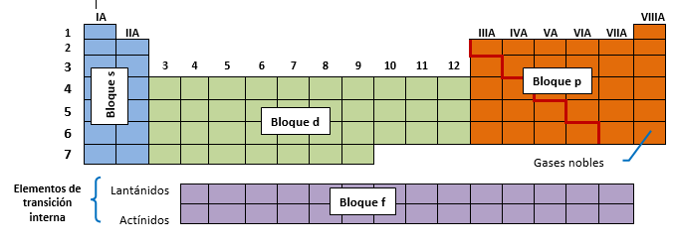

Imagen Tomada de: https://ead.unam.edu.ar/

Propiedades y Tendencias
- La estructura de la tabla periódica permite identificar tendencias y patrones en las propiedades de los elementos. Algunos ejemplos incluyen:
- Radio atómico: Aumenta al descender en un grupo y disminuye al avanzar en un periodo.
- Electronegatividad: tiende a aumentar de izquierda a derecha y disminuir de arriba hacia abajo.
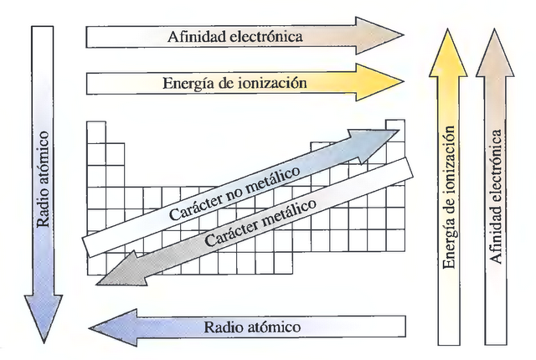
- Energía de ionización: Aumenta en general a medida que se avanza en un periodo y disminuye al descender en un grupo.

Imagen Tomada de: https://infogram.com/

Ejemplos:
- El grupo 1 contiene metales alcalinos como el litio (Li) y el sodio (Na), que son altamente reactivos.
- En la fila 2 (período 2), encontramos elementos como el berilio (Be) y el boro (B), que tienen propiedades distintas a los elementos del grupo 1.


Analogía: Imagina la tabla periódica como un estante de libros organizados. Cada estante (grupo) contiene libros (elementos) que tratan sobre temas similares, mientras que las diferentes estanterías (períodos) representan variaciones en esos temas.

2.1. Explicación de la estructura general de la tabla periódica.
La tabla periódica es una de las herramientas más importantes en la química, proporcionando una representación visual de los elementos químicos organizados de manera que se reflejan sus propiedades y relaciones. La estructura general de la tabla periódica moderna se organiza en 18 columnas (grupos) y 7 filas (periodos), lo que permite a los científicos y estudiantes identificar y categorizar los elementos de forma sistemática.
Grupos y Periodos
Grupos: Las columnas de la tabla periódica se denominan grupos o familias. Cada grupo agrupa elementos que comparten características químicas similares. Por ejemplo, los elementos del Grupo 1 (metales alcalinos) son conocidos por ser altamente reactivos, especialmente con el agua. En contraste, los elementos del Grupo 18 (gases nobles) son casi inertes debido a su configuración electrónica estable. A medida que se desciende por un grupo, los elementos suelen mostrar un aumento en su tamaño atómico y una disminución en su electronegatividad.
Periodos: Las filas horizontales de la tabla son los periodos. Al avanzar de izquierda a derecha en un periodo, se observa un cambio progresivo en las propiedades de los elementos. Por ejemplo, los elementos de la izquierda son generalmente metales, mientras que los de la derecha son no metales. A medida que se avanza en un periodo, el número de electrones en la capa más externa aumenta, lo que influye en la reactividad y las propiedades químicas de los elementos.
Información en Cada Casilla
Cada casilla en la tabla periódica contiene información esencial sobre el elemento:
- Símbolo Químico: Representa el elemento con una o dos letras. Por ejemplo, "Na" para sodio y "Cl" para cloro. Estos símbolos son universalmente reconocidos y utilizados en la química.
- Número Atómico: Se encuentra en la parte superior de cada casilla y representa el número de protones en el núcleo del átomo. Este número determina la identidad del elemento; por ejemplo, el hidrógeno tiene un número atómico de 1.
- Masa Atómica: Generalmente se muestra debajo del símbolo, indica la masa promedio de los isótopos del elemento en unidades de masa atómica (uma). La masa atómica es crucial para entender la cantidad de materia y su comportamiento en reacciones químicas.
Clasificación de Elementos
La tabla periódica también clasifica los elementos en diferentes categorías: metales, no metales y metaloides. Los metales, ubicados en la parte izquierda y central, son buenos conductores de electricidad y calor. Los no metales, a la derecha, presentan propiedades opuestas, como ser malos conductores y, en su mayoría, ser gases o sólidos frágiles. Los metaloides, situados en la línea divisoria, poseen propiedades intermedias.
Ejemplos:
- En el período 3, encontramos elementos como el sodio (Na) y el magnesio (Mg).
- En el grupo 17, los halógenos como el flúor (F) y el yodo (I) comparten propiedades como la reactividad.

Analogía: Visualiza la tabla periódica como un edificio de oficinas. Cada piso (período) tiene una serie de oficinas (elementos), y las oficinas en el mismo piso (grupo) tienen funciones similares, mientras que las de otros pisos pueden tener funciones completamente diferentes.
2.2. Grupos y períodos: cómo se organizan los elementos en filas y columnas.
La organización de los elementos en la tabla periódica se basa en dos dimensiones clave: grupos (columnas) y períodos (filas). Esta disposición es fundamental para comprender las propiedades y comportamientos de los elementos, ya que refleja la estructura electrónica de los átomos y sus características químicas.
Contenido Teórico:
Grupos: Características y Propiedades
Los grupos son las 18 columnas verticales de la tabla periódica. Cada grupo contiene elementos que comparten propiedades químicas y físicas similares, lo que se debe a que tienen configuraciones electrónicas parecidas, especialmente en su capa de valencia (la capa más externa de electrones). Esta similitud en la estructura electrónica resulta en comportamientos químicos similares.
Por ejemplo, en el Grupo 1, que incluye los metales alcalinos como el litio (Li), sodio (Na) y potasio (K), todos los elementos son altamente reactivos y tienen un solo electrón en su capa de valencia. Esta configuración les permite fácilmente perder ese electrón y formar iones positivos (cationes). Por otro lado, el Grupo 17, que comprende los halógenos como el flúor (F) y el cloro (Cl), presenta elementos que son altamente reactivos debido a que tienen siete electrones en su capa de valencia, lo que les permite atraer un electrón adicional para completar su estructura.
Períodos: Cambios en Propiedades
Los períodos son las 7 filas horizontales de la tabla periódica. A medida que se avanza de izquierda a derecha en un periodo, los elementos muestran un cambio gradual en sus propiedades. Este cambio es el resultado del aumento del número de protones y electrones en los átomos, lo que afecta sus propiedades físicas y químicas.
Por ejemplo, al movernos de izquierda a derecha en el segundo periodo, comenzamos con el litio (Li), un metal, y finalizamos con el neón (Ne), un gas noble. Durante este recorrido, los elementos pasan de ser metales a no metales. Las propiedades como el radio atómico, la electronegatividad y la energía de ionización también exhiben tendencias claras en los períodos. Generalmente, el radio atómico disminuye al avanzar en un periodo, mientras que la electronegatividad y la energía de ionización aumentan.
Importancia de la Organización
La organización de los elementos en grupos y períodos permite a los científicos y estudiantes predecir comportamientos químicos y reacciones. Conocer el grupo al que pertenece un elemento brinda información valiosa sobre su reactividad y sus posibles compuestos. Asimismo, entender las tendencias en los períodos ayuda a anticipar cómo interactúan los elementos entre sí.
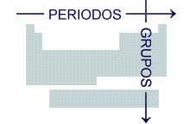
Tomado de: https://intef.es/
Ejemplos:
En el grupo 2, los metales alcalinotérreos como el magnesio (Mg) y el calcio (Ca) tienen dos electrones en su capa de valencia.
En el período 4, el potasio (K) y el argón (Ar) muestran propiedades muy diferentes, siendo el primero un metal reactivo y el segundo un gas noble inerte.

2.3. Relación entre el número atómico y la posición de los elementos en la tabla periódica.
Contenido Teórico:
La tabla periódica es una representación organizada de los elementos químicos, y su estructura se basa fundamentalmente en el número atómico de cada elemento. El número atómico, que representa el número de protones en el núcleo de un átomo, es crucial para determinar la identidad del elemento y su posición en la tabla.
Definición del Número Atómico
El número atómico se denota con la letra "Z" y es un valor entero que se encuentra en la parte superior de cada casilla en la tabla periódica. Por ejemplo, el hidrógeno (H) tiene un número atómico de 1, lo que significa que posee un protón en su núcleo, mientras que el carbono (C) tiene un número atómico de 6, indicando que tiene seis protones.
Organización de la Tabla Periódica
Los elementos en la tabla periódica están organizados en orden ascendente de su número atómico. Esto significa que, a medida que avanzamos de izquierda a derecha y de arriba hacia abajo en la tabla, los números atómicos aumentan de manera secuencial. Esta organización permite no solo identificar cada elemento de manera única, sino que también establece una base para entender sus propiedades.
Por ejemplo, el helio (He) tiene un número atómico de 2 y se encuentra en la parte superior del grupo 18, seguido por el neón (Ne) con un número atómico de 10 y el argón (Ar) con un número atómico de 18. Todos estos elementos son gases nobles y comparten características similares, en parte debido a su posición en la tabla y su número atómico.
Propiedades Periódicas Relacionadas con el Número Atómico
La relación entre el número atómico y la posición en la tabla periódica también influye en varias propiedades periódicas de los elementos, tales como:

- Radio atómico: Generalmente, el radio atómico disminuye al avanzar en un periodo (de izquierda a derecha) debido al aumento de la carga nuclear efectiva, que atrae los electrones más cerca del núcleo. Sin embargo, el radio atómico aumenta al descender en un grupo, ya que se añaden capas de electrones.
- Electronegatividad: La electronegatividad, que mide la capacidad de un átomo para atraer electrones, tiende a aumentar a medida que se avanza de izquierda a derecha en un periodo y disminuye al descender en un grupo. Esta tendencia está relacionada con el número atómico, ya que elementos con mayor número atómico en un grupo tienden a tener capas adicionales de electrones que reducen la atracción nuclear efectiva.
- Energía de ionización: La energía necesaria para remover un electrón de un átomo en estado gaseoso también muestra tendencias similares, aumentando a medida que se avanza en un periodo y disminuyendo al descender en un grupo.
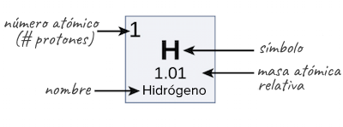
Tomado de: https://es.khanacademy.org/science/biology/chemistry
Ejemplos:
- El hidrógeno (H), con un número atómico de 1, ocupa el primer lugar en la tabla. Por otro lado, el uranio (U), con un número atómico de 92, está en un lugar mucho más bajo debido a su mayor número de protones.
- Los elementos vecinos en la tabla, como el carbono (C) y el nitrógeno (N), tienen propiedades químicas que son influenciadas por sus configuraciones electrónicas.


Analogía: Piensa en el número atómico como el número de identificación de un estudiante. Cada estudiante (elemento) tiene un ID único que determina su clase (posición). Aunque los estudiantes en la misma clase comparten intereses (propiedades), cada uno tiene su propia identidad (número atómico).

Guiando el Aprendizaje

Orientación Didáctica
Esta actividad está diseñada para que los estudiantes comprendan la estructura general de la tabla periódica, cómo se organizan los elementos en grupos y períodos, y la relación entre el número atómico y la posición de los elementos en la tabla. Para facilitar el aprendizaje, se utilizarán recursos interactivos que permitan a los estudiantes construir átomos y ubicarlos en la tabla periódica, combinando la teoría con actividades prácticas y divertidas.

Paso a paso para el desarrollo de la actividad:
Introducción al Tema:
Inicia la clase con una explicación breve sobre la estructura general de la tabla periódica. Asegúrate de resaltar cómo la tabla se organiza en grupos (columnas) y períodos (filas), y cómo la posición de un elemento en la tabla depende de su número atómico.
A continuación, explica cómo el número atómico define la identidad de cada elemento y cómo los elementos que comparten características similares se agrupan en columnas (grupos), mientras que los períodos indican los niveles de energía de los electrones.
Actividad Interactiva - Construcción de Átomos y su Relación con la Tabla Periódica:
Proyecta o indica a los estudiantes que accedan a la simulación interactiva “Construye un Átomo” de PhET. Esta simulación permite a los estudiantes crear átomos añadiendo protones, neutrones y electrones, y luego observar cómo se posicionan estos átomos en la tabla periódica.
Guía a los estudiantes para que construyan átomos de diferentes elementos agregando protones uno a uno. Pídeles que observen cómo al aumentar el número de protones, el átomo se mueve a una nueva posición en la tabla periódica.
Discusión: Después de que los estudiantes hayan experimentado con la simulación, promueve una discusión sobre cómo el número atómico determina la ubicación de un elemento en la tabla periódica, destacando cómo los elementos de un mismo grupo tienen propiedades similares.
Juego Didáctico - Quimitris:
Luego de la simulación, introduce el juego Quimitris de quimitris.com. Este juego tipo Tetris permite que los estudiantes coloquen elementos en la tabla periódica de forma entretenida mientras refuerzan lo aprendido sobre la estructura y la ubicación de los elementos.
Divide a los estudiantes en parejas o pequeños grupos y organiza una pequeña competencia amigable para ver quién logra completar los niveles más avanzados del juego, colocando correctamente los elementos en la tabla periódica.
Este juego ayudará a los estudiantes a memorizar la disposición de los elementos en la tabla periódica, relacionando grupos, períodos y el número atómico de forma lúdica.
Reflexión Final:
Finaliza la actividad con una sesión de preguntas y respuestas, enfocándote en lo aprendido a través de los recursos interactivos. Algunas preguntas guía podrían ser:
¿Qué aprendiste sobre la relación entre el número atómico y la posición en la tabla periódica?
¿Qué patrones observaste entre los elementos que pertenecen al mismo grupo?
¿Cómo crees que la estructura de la tabla periódica ayuda a los científicos a predecir las propiedades de los elementos?
Deja una pequeña tarea en la que los estudiantes investiguen las propiedades de dos elementos de diferentes grupos y comparen sus características.

Recursos:
- Simulación interactiva: PhET, Construye un Átomo: https://phet.colorado.edu
Esta simulación permite construir átomos y observar su ubicación en la tabla periódica a medida que se ajustan las partículas subatómicas.
- Juego interactivo: Quimitris: http://www.quimitris.com/
Este juego tipo Tetris ayuda a los estudiantes a reforzar la disposición de los elementos en la tabla periódica de forma entretenida.
3. Clasificación de los Elementos
Definición
La clasificación de los elementos químicos es el sistema que agrupa a los elementos según sus propiedades físicas y químicas, facilitando su estudio y comprensión.
Contenido Teórico:
Clasificación en la Tabla Periódica
La tabla periódica es la herramienta más utilizada para la clasificación de los elementos. En esta tabla, los elementos están organizados en grupos y períodos, lo que refleja su estructura electrónica y propiedades.
- Grupos: Los grupos son columnas verticales que contienen elementos con propiedades químicas similares. Por ejemplo, el Grupo 1 incluye los metales alcalinos, que son altamente reactivos y tienen un solo electrón en su capa de valencia. El Grupo 17 incluye los halógenos, que son también muy reactivos y tienen siete electrones en su capa de valencia. La similitud en la configuración de electrones de valencia es lo que da lugar a su comportamiento químico similar.
- Períodos: Los períodos son filas horizontales en la tabla. Al avanzar de izquierda a derecha en un periodo, los elementos exhiben un cambio gradual en sus propiedades. Este cambio es resultado del aumento en el número atómico y la variación en la configuración electrónica. Por ejemplo, en el segundo periodo, comenzamos con el litio (Li), un metal, y terminamos con el neón (Ne), un gas noble, mostrando una transición de propiedades metálicas a no metálicas.
Clasificación por Tipos de Elementos
Los elementos químicos también se pueden clasificar en diferentes categorías según sus propiedades:
- Metales: Generalmente ubicados en la parte izquierda y central de la tabla periódica, los metales son buenos conductores de electricidad y calor. Tienen un alto punto de fusión y son maleables y dúctiles. Ejemplos incluyen el hierro (Fe), el cobre (Cu) y el oro (Au).
- No Metales: Situados en la parte derecha de la tabla, los no metales tienen propiedades opuestas a los metales. Son malos conductores de electricidad y calor, y en su mayoría son gaseosos o frágiles a temperatura ambiente. Ejemplos son el oxígeno (O) y el carbono (C).
- Metaloides: Estos elementos se encuentran en la línea divisoria entre metales y no metales. Tienen propiedades intermedias y son semiconductores, lo que los hace útiles en la industria electrónica. Ejemplos incluyen el silicio (Si) y el germanio (Ge).
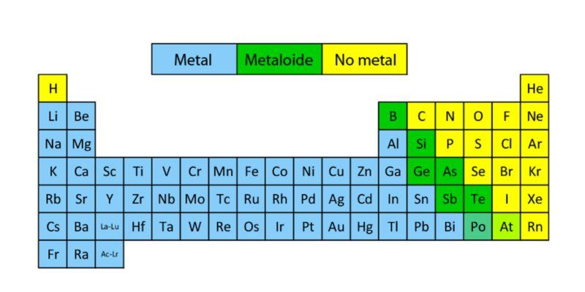
Tomado de: https://humanidades.com/metaloides/
Otras Clasificaciones
Además de la organización en la tabla periódica, los elementos se pueden clasificar de otras maneras, como por su estado físico (sólidos, líquidos o gases) y su abundancia en la naturaleza (elementos esenciales, traza y raros).
Ejemplos:
- Los metales (como el hierro y el cobre) son generalmente buenos conductores de electricidad y calor.
- Los no metales (como el oxígeno y el nitrógeno) suelen ser malos conductores y tienen propiedades muy diversas.

Analogía: Imagina la clasificación de elementos como un zoológico, donde los animales (elementos) están organizados en secciones (clases) según sus características. Por ejemplo, los mamíferos (metales) y los reptiles (no metales) tienen diferentes comportamientos y necesidades.

3.1. Metales, no metales y metaloides: propiedades y ubicación en la tabla.
Contenido Teórico:
La clasificación de los elementos en metales, no metales y metaloides es fundamental para comprender sus propiedades y comportamientos químicos. Esta categorización no solo facilita el estudio de los elementos, sino que también permite predecir sus interacciones en reacciones químicas. A continuación, se detallan las características de cada grupo y su ubicación en la tabla periódica.
Metales
Ubicación: Los metales se encuentran principalmente en la parte izquierda y central de la tabla periódica, ocupando grupos del 1 al 12 y parte de los grupos 13 a 16. Ejemplos incluyen el litio (Li), el hierro (Fe) y el oro (Au).
Propiedades:
- Conductividad: Los metales son buenos conductores de electricidad y calor debido a la movilidad de sus electrones.
- Dureza y Maleabilidad: La mayoría son duros y pueden ser moldeados sin romperse, lo que les confiere propiedades de maleabilidad y ductilidad.
- Puntos de fusión y ebullición: Generalmente tienen altos puntos de fusión y ebullición.
- Aspecto: Presentan un brillo característico y son opacos en estado sólido.
Los metales tienden a perder electrones durante las reacciones químicas, formando iones positivos (cationes).
No Metales
Ubicación: Los no metales se encuentran en la parte derecha de la tabla periódica, principalmente en los grupos 14 a 18. Ejemplos incluyen el carbono (C), el oxígeno (O) y el cloro (Cl).
Propiedades:
- Conductividad: Son malos conductores de electricidad y calor; su capacidad para conducir corriente eléctrica es muy baja.
- Estado físico: Pueden ser gases (como el oxígeno), sólidos frágiles (como el azufre) o líquidos (como el bromo).
- Reactividad: Muchos no metales son altamente reactivos, especialmente los halógenos (Grupo 17).
- Puntos de fusión y ebullición: Generalmente tienen bajos puntos de fusión y ebullición en comparación con los metales.
Los no metales tienden a ganar electrones en reacciones químicas, formando iones negativos (aniones).
Metaloides
Ubicación: Los metaloides se encuentran en la línea divisoria entre metales y no metales, en una escalera que va desde el boro (B) hasta el polonio (Po) en la tabla periódica. Ejemplos incluyen el silicio (Si) y el germanio (Ge).
Propiedades:
- Conductividad: Los metaloides son semiconductores, lo que significa que su conductividad eléctrica es intermedia y puede ser alterada por cambios en la temperatura o la presencia de impurezas.
- Dureza y Fragilidad: Pueden ser duros pero también quebradizos, lo que limita su maleabilidad.
- Comportamiento Químico: Exhiben propiedades intermedias entre metales y no metales, pudiendo actuar como ambos dependiendo de las condiciones.
Los metaloides son especialmente útiles en la industria electrónica debido a sus propiedades semiconductoras.
Metales | No Metales | Metaloides
- Representan el 80% de los elementos.  - Buenos conductores de calor y la electricidad.  - Son dúctiles  - Poseen alto punto de fusión y ebullición.  - Son sólidos a la temperatura - ambiente, excepto Hg, Cs, Fr y Ga.  - Sonreductores | - Son poco conductores del calor y la electricidad.  - Excelentes aislantes térmicos.  - Se encuentran en los estados: solido, líquido y gaseoso.  - Son reductores (se oxidan). | - Tienen determinada propiedades físicas intermedias de los metales y no metales.  - Son semiconductores, excepto: Sb y As.  - A diferencia de los metales, son mejores conductores cuando aumentan la temperatura.
Ejemplos:
- El aluminio (Al) es un metal muy utilizado en la industria.
- El silicio (Si) es crucial en la fabricación de dispositivos electrónicos.



Analogía: Imagina un espectáculo de variedades. Los metales son los acróbatas (brillantes y activos), los no metales son los músicos (suaves y variados) y los metaloides son los magos (que combinan elementos de ambos).
3.2. Elementos representativos, de transición y tierras raras.
Contenido Teórico:
La clasificación de los elementos químicos se extiende más allá de la simple categorización en metales, no metales y metaloides. Dentro de la tabla periódica, encontramos grupos más específicos, como los elementos representativos, los elementos de transición y las tierras raras. Cada uno de estos grupos tiene características y propiedades únicas que son fundamentales para comprender su comportamiento químico y sus aplicaciones.
Elementos Representativos
Ubicación: Los elementos representativos son aquellos que se encuentran en los grupos 1, 2 y 13 a 18 de la tabla periódica. Esto incluye metales alcalinos, metales alcalinotérreos, metales de transición, no metales y gases nobles.
Propiedades:
Variedad de propiedades: Estos elementos exhiben una amplia gama de propiedades físicas y químicas. Por ejemplo, los metales alcalinos son altamente reactivos, mientras que los gases nobles son inertes y estables.
Configuraciones electrónicas: La configuración electrónica de los elementos representativos es relativamente simple, con electrones en las capas externas que determinan su reactividad.
Reactividad: La reactividad varía según el grupo; por ejemplo, los metales alcalinos son muy reactivos, mientras que los gases nobles tienen una baja reactividad.
Ejemplos: Hidrógeno (H), carbono (C), nitrógeno (N), oxígeno (O), aluminio (Al) y helio (He).
Elementos de Transición
Ubicación: Los elementos de transición se encuentran en los grupos 3 a 12 de la tabla periódica. Incluyen metales como el hierro (Fe), cobre (Cu) y níquel (Ni).
Propiedades:
Metales: Los elementos de transición son todos metales, conocidos por su alta densidad y puntos de fusión elevados.
Propiedades magnéticas: Muchos de estos elementos exhiben propiedades magnéticas, lo que los hace útiles en diversas aplicaciones.
Complejidad en la química: Tienen electrones en subniveles d, lo que les permite formar una variedad de compuestos y estados de oxidación, haciendo que su química sea más compleja.
Catalizadores: Muchos metales de transición son utilizados como catalizadores en reacciones químicas debido a su capacidad para facilitar procesos sin ser consumidos.
Ejemplos: Hierro (Fe), manganeso (Mn), cromo (Cr), cobre (Cu) y oro (Au).

Tierras Raras
- Ubicación: Los elementos de tierras raras son parte de los lantánidos y actínidos, que se encuentran en la parte inferior de la tabla periódica. Estos incluyen elementos como el cerio (Ce) y el neodimio (Nd).
Propiedades:
- Similitudes: Los elementos de tierras raras presentan propiedades químicas y físicas similares, como su alta reactividad y conductividad.
- Uso en tecnología: Son esenciales en diversas aplicaciones tecnológicas, como imanes permanentes, catalizadores en la industria petroquímica y en la fabricación de pantallas de dispositivos electrónicos.
- Rareza: Aunque se les llama "tierras raras", muchos de estos elementos no son necesariamente raros en la corteza terrestre, pero su extracción y purificación pueden ser complicadas y costosas.
- Ejemplos: Cerio (Ce), neodimio (Nd), europio (Eu) y lantano (La).
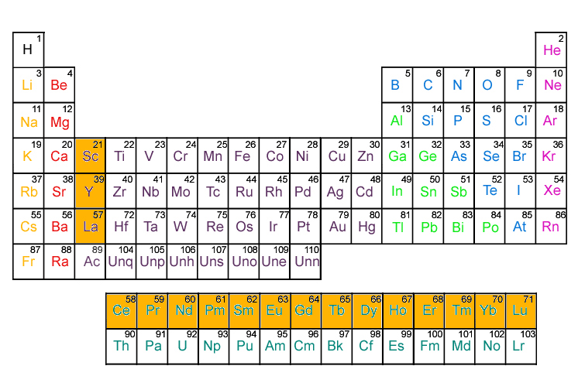
Ubicación de las tierras raras (fondo ocre) en la tabla periódica.

Imagen tomada de: https://cyt-ar.com.ar/cyt-ar/index.php/Tierras_raras


Analogía: Imagina una tienda de herramientas. Los elementos representativos son las herramientas básicas (fáciles de usar), los de transición son las herramientas especializadas (versátiles) y las tierras raras son las herramientas raras y de alta tecnología (esenciales pero poco comunes).

3.3. Clasificación especial de los gases nobles y su importancia.
Contenido Teórico:
Los gases nobles son un grupo de elementos químicos que se encuentran en el grupo 18 de la tabla periódica. Este grupo incluye el helio (He), neón (Ne), argón (Ar), criptón (Kr), xenón (Xe) y radón (Rn). Se caracterizan por su estabilidad química y su baja reactividad, lo que les confiere propiedades únicas y diversas aplicaciones en la ciencia y la tecnología.
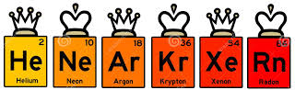

Imagen tomada de: https://es.dreamstime.com
Propiedades de los Gases Nobles
1. Estructura Electrónica:
Los gases nobles tienen una capa de electrones completamente llena, lo que les proporciona una configuración electrónica estable. Esta estabilidad es la razón principal de su baja reactividad. Por ejemplo, el helio tiene dos electrones en su capa más externa, mientras que los otros gases nobles tienen ocho electrones, cumpliendo con la regla del octeto.
2. Inercia Química:
Debido a su configuración electrónica, los gases nobles no tienden a formar compuestos químicos bajo condiciones normales. Esto los clasifica como elementos inertes, ya que raramente participan en reacciones químicas.
3. Estado Gaseoso:
A temperatura y presión ambiente, todos los gases nobles son gases. Esto se debe a sus bajas fuerzas intermoleculares, lo que les permite existir como gases ligeros y no reactivos.
4. Baja Densidad y Puntos de Ebullición:
Tienen densidades y puntos de ebullición bajos en comparación con otros gases. Por ejemplo, el helio es el elemento más ligero, mientras que el radón, aunque es más denso, es radiactivo.
Importancia de los Gases Nobles
1. Aplicaciones en Iluminación:
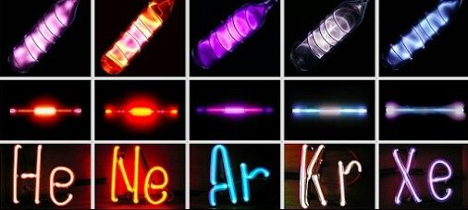
Los gases nobles, especialmente el neón y el argón, son ampliamente utilizados en la industria de la iluminación. El neón se utiliza en letreros luminosos y tubos de neón, mientras que el argón se usa en lámparas fluorescentes y como gas protector en soldadura.

2. Uso en Criogenia:

El helio, debido a su bajo punto de ebullición, es fundamental en aplicaciones criogénicas, como en la refrigeración de imanes superconductores en máquinas de resonancia magnética.

- Protección en Reacciones Químicas:
Debido a su inercia química, los gases nobles se utilizan como atmósferas protectoras en procesos que requieren condiciones libres de reacción, como la fabricación de ciertos materiales y en la soldadura de metales.

4. Investigaciones Científicas:
Los gases nobles tienen aplicaciones en investigaciones científicas, incluyendo estudios de espectroscopia y en la detección de radiación. El radón, aunque radiactivo, se usa en terapias para tratar ciertos tipos de cáncer.

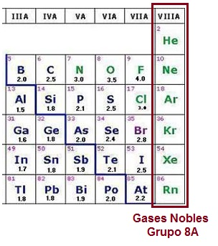
5. Propiedades Físicas y Químicas Únicas:
La investigación sobre los gases nobles ha llevado al descubrimiento de nuevos fenómenos físicos y químicos, lo que ha ampliado nuestro ente ndimiento de la química y la física en general.
Ejemplos:
- El helio se utiliza en globos y como refrigerante.
- El argón se usa en soldaduras y en luces fluorescentes.


Analogía: Imagina a un invitado en una fiesta que esta completamente satisfecho y no busca interactuar más. Al igual que estos invitados que ya tienen todo lo que necesitan y prefieren quedarse tranquilos en su propio espacio, los gases nobles tienen su capa de electrones completa, lo que los hace estables y poco reactivos. No sienten "la necesidad" de interactuar o "hacer amigos" con otros elementos, es decir, formar enlaces químicos.

Guiando el Aprendizaje
Orientación Didáctica
Esta actividad busca que los estudiantes comprendan las principales clasificaciones de los elementos en la tabla periódica, identificando las diferencias entre metales, no metales y metaloides, así como las características de los elementos representativos, de transición, tierras raras y gases nobles. La actividad incluye una exploración interactiva usando una tabla periódica interactiva en línea para reforzar el aprendizaje visual.
Paso a paso para el desarrollo de la actividad:
- Introducción al Tema:
Comienza la clase con una breve presentación sobre las distintas categorías de elementos en la tabla periódica: metales, no metales y metaloides. Explica que los elementos están agrupados en función de sus propiedades físicas y químicas.
Luego, introduce a los elementos representativos, de transición y tierras raras, explicando su ubicación en la tabla y algunas características claves.
Menciona la clasificación especial de los gases nobles, destacando su estabilidad y relevancia en la química moderna.
2. Exploración de la Tabla Periódica Interactiva:
Proyecta o indica a los estudiantes que accedan a la tabla periódica interactiva ptable.com en sus dispositivos. Esta tabla permite explorar diferentes propiedades de los elementos y resalta visualmente las categorías que se están estudiando.
Pide a los estudiantes que exploren por sí mismos los elementos que pertenecen a cada grupo (metales, no metales, metaloides, elementos de transición, etc.) y que presten atención a cómo cambia la ubicación de los elementos en función de sus propiedades.
Mientras navegan por la tabla, guíalos para que observen patrones entre los elementos de las diferentes categorías y formulen preguntas o hipótesis sobre por qué ciertos elementos se comportan de manera diferente.
3. Actividad Grupal - Clasificación de los Elementos:
Divide a los estudiantes en pequeños grupos y asígnales la tarea de clasificar un conjunto de elementos (puedes proporcionar tarjetas o usar la misma tabla interactiva).
Cada grupo deberá clasificar los elementos en metales, no metales, metaloides, gases nobles, elementos representativos, de transición y tierras raras, justificando su clasificación con base en las propiedades que exploraron en la tabla interactiva. Anímalos a comparar las propiedades de los diferentes grupos.
Para hacer la actividad más dinámica, puedes organizarla como un reto: el grupo que clasifique correctamente la mayor cantidad de elementos en un tiempo determinado será el ganador.
- Presentación y Discusión:
Cada grupo presentará sus clasificaciones y explicará sus razonamientos. Durante la discusión, fomenta el debate y la reflexión, preguntando:
- ¿Qué patrones observaron entre los elementos clasificados como metales?
- ¿Qué propiedades diferencian a los metaloides de los metales y no metales?
- ¿Por qué los gases nobles son tan importantes y diferentes de los demás grupos?
Aprovecha las presentaciones para reforzar la comprensión de conceptos clave y corregir posibles errores o confusiones.
- Cierre de la Actividad:
Termina la actividad con una recapitulación de los conceptos estudiados, destacando la importancia de la clasificación de los elementos para comprender sus propiedades y usos.
Puedes dejar una tarea de investigación adicional, pidiendo a los estudiantes que elijan un elemento de cualquier categoría y presenten en la siguiente clase sus principales usos industriales o biológicos.
- Recursos:
Tabla periódica interactiva: https://ptable.com/#Properties/Series
Esta plataforma permite explorar las propiedades físicas y químicas de los elementos, mostrando visualmente la clasificación de metales, no metales, metaloides, elementos de transición, tierras raras y gases nobles.
Herramientas digitales opcionales:
Para la clasificación de los elementos, se pueden utilizar herramientas digitales como Google Jamboard o Padlet, donde los estudiantes puedan colaborar en tiempo real para organizar las categorías de los elementos.

4. Configuración Electrónica y su Relación con la Tabla Periódica
Definición
La configuración electrónica describe cómo se distribuyen los electrones en los niveles y subniveles de energía de un átomo. Esta distribución está directamente relacionada con la posición del elemento en la tabla periódica.
Contenido Teórico:
Niveles y Subniveles de Energía
Los electrones en un átomo se organizan en niveles de energía que corresponden a las diferentes distancias del núcleo. Cada nivel de energía puede contener uno o más subniveles que, a su vez, se dividen en orbitales donde se ubican los electrones. La notación de configuración electrónica utiliza números y letras para representar esta organización:
- Niveles: Se representan por números enteros (1, 2, 3, etc.) que indican la distancia del núcleo.
- Subniveles: Se denotan con letras (s, p, d, f) que indican la forma de los orbitales.
- Electrones: Se representan como exponentes que indican el número de electrones en cada subnivel.
Relación con la Tabla Periódica
La configuración electrónica de un elemento está directamente relacionada con su posición en la tabla periódica:
1. Grupos: Los elementos en un mismo grupo (o columna) tienen configuraciones electrónicas similares en su nivel de energía más externo, lo que les confiere propiedades químicas semejantes. Por ejemplo, todos los elementos del grupo 1 tienen un solo electrón en su capa de valencia, lo que los hace altamente reactivos.
2. Periodos: A medida que se avanza de izquierda a derecha en un periodo (o fila), los electrones se añaden a los subniveles del mismo nivel de energía. Esto provoca un cambio en las propiedades químicas y físicas de los elementos. Por ejemplo, en el segundo periodo, los elementos pasan de ser metales (litio) a no metales (oxígeno y flúor) a medida que se llenan los orbitales 2s y 2p.
3. Tendencias Periódicas: La configuración electrónica ayuda a explicar tendencias periódicas como la electronegatividad, el radio atómico y la energía de ionización. Por ejemplo, los elementos en el extremo derecho de la tabla, como los gases nobles, tienen capas de electrones completamente llenas, lo que los hace muy estables y poco reactivos.
4. Elementos de Transición: La configuración de los elementos de transición se complica debido a la inclusión de los subniveles d, lo que permite múltiples estados de oxidación y una rica química.

Importancia de la Configuración Electrónica
La configuración electrónica es crucial para comprender:
- Reactividad Química: La forma en que los electrones están distribuidos determina cómo un elemento interactuará con otros.
- Formación de Enlaces: La disposición de los electrones de valencia es esencial para entender cómo se forman los enlaces químicos, ya sean covalentes, iónicos o metálicos.
- Propiedades Físicas: Las propiedades como la conductividad eléctrica, la dureza y el punto de ebullición están influenciadas por la configuración electrónica.
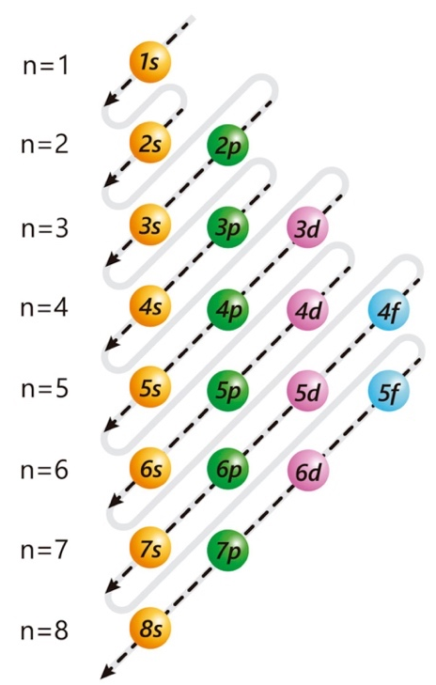
Imagen Tomada de: https://www.abc.com

Ejemplos:
- El sodio (Na) tiene la configuración electrónica 1s² 2s² 2p⁶ 3s¹, mostrando que tiene un electrón en su capa de valencia.
- El cloro (Cl) tiene la configuración 1s² 2s² 2p⁶ 3s² 3p⁵, lo que lo hace muy reactivo al intentar ganar un electrón.


Analogía: La configuración electrónica es como un estadio con diferentes niveles y secciones. Los electrones son como los fanáticos que llenan las gradas, distribuidos en niveles (niveles de energía) y en áreas específicas (subniveles s, p, d, f). Cada nivel tiene un número máximo de asientos, y los electrones deben llenar los asientos más cercanos al campo (el núcleo) antes de moverse a niveles superiores.

4.1. Distribución electrónica de los elementos y su impacto en las propiedades.
Contenido Teórico
La distribución electrónica se refiere a la manera en que los electrones se organizan en los diferentes niveles y subniveles de un átomo. Esta distribución no sólo define la estructura interna del átomo, sino que también tiene un impacto significativo en las propiedades físicas y químicas de los elementos. Comprender cómo se distribuyen los electrones permite explicar comportamientos como la reactividad, la conductividad y otras características esenciales de los elementos.
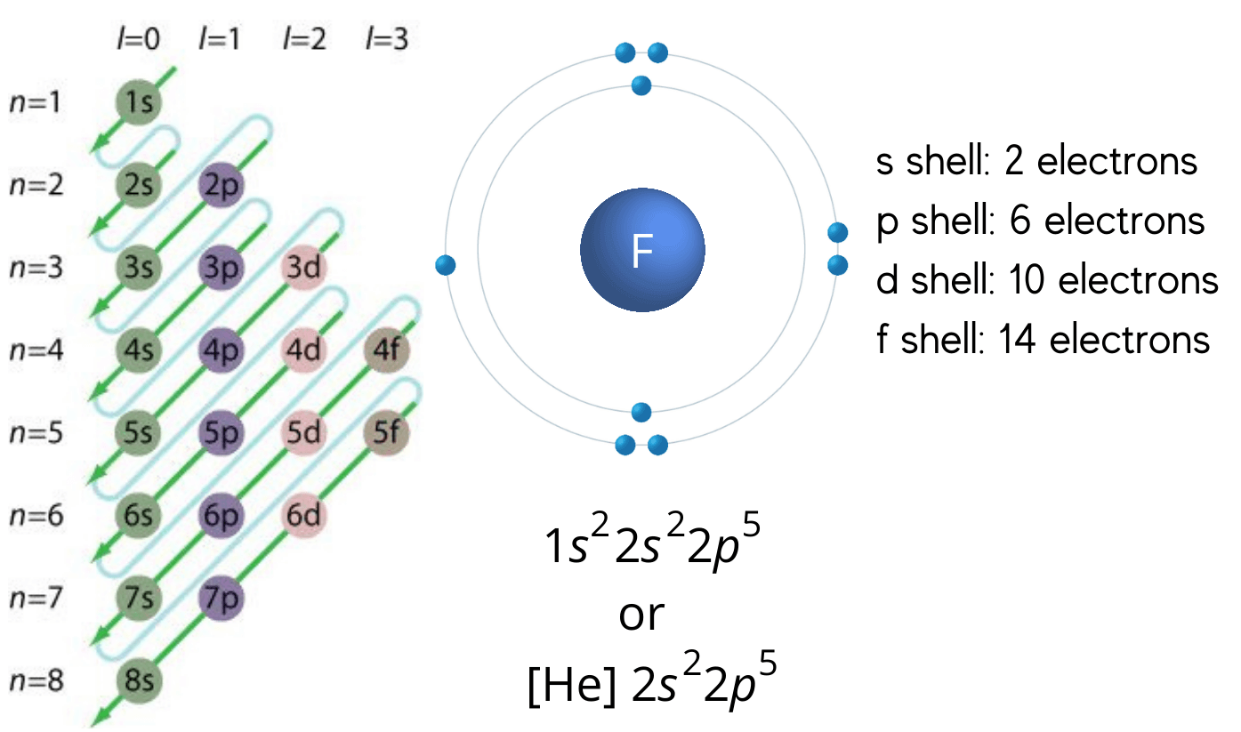
Tomado de: https://sciencenotes.org
Distribución Electrónica
La distribución electrónica se representa mediante configuraciones electrónicas que indican el número de electrones en cada nivel y subnivel. La organización de estos electrones es clave para entender cómo se comporta el elemento en diferentes condiciones.
Impacto en las Propiedades Químicas
1. Reactividad Química:
La reactividad de un elemento está determinada principalmente por los electrones en su capa de valencia, que son los electrones en el nivel más externo. Por ejemplo, los elementos del Grupo 1 (metales alcalinos) tienen un solo electrón en su capa de valencia, lo que los hace extremadamente reactivos al buscar estabilidad mediante la pérdida de ese electrón. En contraste, los gases nobles, que tienen capas de electrones completamente llenas, son muy estables y poco reactivos.

2. Tendencias en la Tabla Periódica:
La distribución electrónica explica tendencias periódicas, como la electronegatividad, el radio atómico y la energía de ionización. A medida que avanzamos de izquierda a derecha en un periodo, la electronegatividad tiende a aumentar debido al aumento en la carga nuclear efectiva, que atrae más fuertemente a los electrones de valencia. Por otro lado, al descender en un grupo, la electronegatividad suele disminuir, ya que la mayor distancia entre el núcleo y la capa de valencia reduce la atracción.

3. Formación de Enlaces Químicos:
La forma en que los electrones están distribuidos influye en el tipo de enlaces que un elemento puede formar. Elementos con electrones de valencia similares tienden a formar enlaces covalentes (compartiendo electrones), mientras que elementos con diferencias significativas en electronegatividad pueden formar enlaces iónicos (transferencia de electrones). Por ejemplo, el sodio (Na) tiene una tendencia a perder un electrón, formando un ion positivo (Na⁺), mientras que el cloro (Cl) gana un electrón para formar un ion negativo (Cl-).

Impacto en las Propiedades Físicas
      - Conductividad:
La distribución electrónica también afecta la conductividad eléctrica. Los metales, que tienen electrones de valencia libres, son buenos conductores de electricidad, mientras que los no metales, que tienen electrones más fuertemente unidos a sus núcleos, son malos conductores.

      - Puntos de Fusión y Ebullición:
Las propiedades de los enlaces y la fuerza de atracción entre átomos también influyen en los puntos de fusión y ebullición. Por ejemplo, los metales tienden a tener altos puntos de fusión y ebullición debido a las fuertes fuerzas de enlace metálico, mientras que muchos gases y líquidos no metálicos tienen puntos de fusión y ebullición bajos.
Ejemplos:
- Los elementos del grupo 1 (metales alcalinos) como el litio (Li) y el sodio (Na) son muy reactivos, mientras que los del grupo 18 (gases nobles) como el argón (Ar) son inertes.

Analogía: La distribución electrónica es como un conjunto de llaves. Cuantas más llaves (electrones) tiene una persona (elemento), más puertas (enlaces químicos) puede abrir, facilitando su interacción con otros.

4.2. Principios de Aufbau, exclusión de Pauli y regla de Hund.
Contenido Teórico
La configuración electrónica de los átomos, que describe la distribución de los electrones en los niveles y subniveles de energía, está regida por tres principios fundamentales: el principio de Aufbau, el principio de exclusión de Pauli y la regla de Hund. Estos principios son esenciales para entender cómo se organizan los electrones y, por ende, cómo se comportan los elementos en términos de reactividad y propiedades químicas.
Principio de Aufbau
El principio de Aufbau establece que los electrones se añaden a los átomos comenzando por los niveles de energía más bajos y avanzando hacia los más altos. Esto significa que los electrones ocupan primero los orbitales con menor energía antes de llenar los orbitales de mayor energía.
- Orden de Llenado: La secuencia en la que se llenan los subniveles sigue la regla de energía creciente, que se puede visualizar utilizando el diagrama de Madelung. Este diagrama indica que los orbitales se llenan en el siguiente orden:
1s, 2s, 2p, 3s, 3p, 4s, 3d, 4p, 5s, 4d, 5p, 6s, 4f, 5d, 6p, 7s, 5f, 6d, 7p.
Por ejemplo, el oxígeno (O) con 8 electrones tiene la configuración $1s^{2}2s^{2}2p^{4}$, reflejando que primero se llenan los orbitales 1s y 2s antes de los 2p.
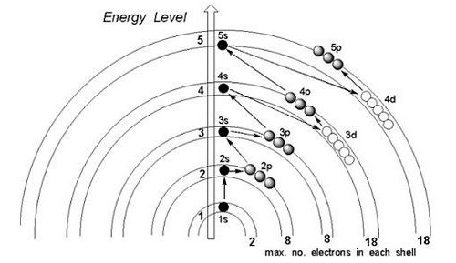
Tomado de: https://www.principiode.com
Principio de Exclusión de Pauli
El principio de exclusión de Pauli establece que en un átomo no pueden existir dos electrones con los mismos números cuánticos. Esto significa que un orbital puede albergar un máximo de dos electrones, pero estos deben tener espines opuestos. En otras palabras, los dos electrones en un mismo orbital no pueden tener los mismos valores de los cuatro números cuánticos (n, l, m_l, m_s).
Implicaciones: Este principio es crucial para comprender la estructura electrónica de los elementos, ya que garantiza que los electrones se distribuyen de manera que minimicen la repulsión entre ellos, lo que afecta la energía total del sistema.
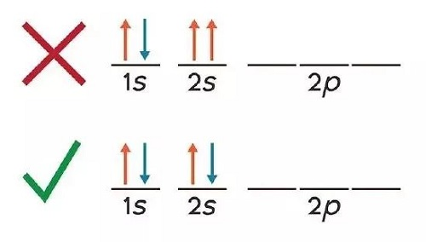
Tomado de: https://www.principiode.com
Regla de Hund
La regla de Hund establece que, al llenar orbitales de igual energía (conocidos como orbitales degenerados), los electrones se distribuirán individualmente en los orbitales disponibles antes de comenzar a emparejarse. Esto minimiza la repulsión entre los electrones y maximiza la estabilidad del átomo.
- Aplicación: Por ejemplo, en el caso del nitrógeno (N), que tiene cinco electrones en su capa de valencia. Según la regla de Hund, los tres electrones en el subnivel 2p ocuparán tres orbitales 2p diferentes antes de que alguno de ellos se empareje.
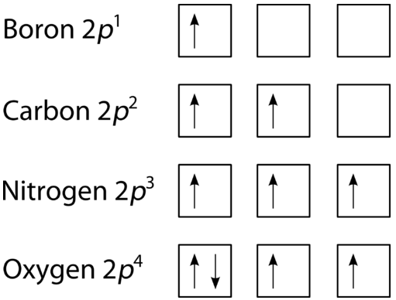
Tomado de: https://espanol.libretexts.org
Ejemplos:
- La configuración electrónica del oxígeno (O) sigue estos principios: 1s² 2s² 2p⁴, donde se ocupan primero los niveles más bajos.

Analogía: Imagina llenar una sala con asientos. Primero, las personas se sientan en los asientos más cercanos (principio de Aufbau). Si hay asientos del mismo tipo, cada persona ocupa uno antes de compartir (regla de Hund), y cada asiento solo puede ser ocupado por una persona a la vez (exclusión de Pauli).

4.3. Cómo la configuración electrónica determina la ubicación en grupos y períodos.
Contenido Teórico:
La configuración electrónica de un elemento, que describe cómo se distribuyen los electrones en sus niveles y subniveles de energía, es fundamental para determinar su ubicación en la tabla periódica. Esta organización no solo refleja la disposición de los electrones, sino que también explica las propiedades químicas y físicas de los elementos.
Estructura de la Tabla Periódica
La tabla periódica está organizada en grupos (columnas) y períodos (filas):
- Grupos: Elementos en la misma columna comparten propiedades químicas similares debido a configuraciones electrónicas similares en su capa de valencia.
- Períodos: Elementos en la misma fila tienen la misma cantidad de niveles de energía, aunque sus configuraciones electrónicas pueden variar significativamente en términos de la disposición de los electrones en esos niveles.
Grupos y Configuración Electrónica
1. Elementos del mismo grupo:
Los elementos en un mismo grupo tienen la misma cantidad de electrones en su capa de valencia. Por ejemplo, los elementos del Grupo 1 (metales alcalinos), como el litio (Li) y el sodio (Na), tienen una configuración de valencia de ns¹. Esto significa que tienen un único electrón en su nivel más externo, lo que les confiere propiedades químicas similares, como una alta reactividad y la tendencia a formar cationes.
2. Similitudes en comportamiento:
En el Grupo 17 (halógenos), todos los elementos tienen siete electrones en su capa de valencia (ns2np5), lo que los hace altamente reactivos y capaces de formar enlaces iónicos al captar un electrón.

Períodos y Configuración Electrónica
1. Elementos en el mismo período:
Los elementos en un mismo período tienen el mismo número de niveles de energía. Por ejemplo, en el segundo período, que incluye el litio (Li), el berilio (Be), el boro (B), el carbono (C), el nitrógeno (N), el oxígeno (O), el flúor (F) y el neón (Ne), todos estos elementos tienen electrones en el primer y segundo nivel de energía.
2. Cambio de propiedades:
A medida que se avanza de izquierda a derecha en un período, la configuración electrónica muestra un aumento en el número de electrones en la capa de valencia. Esto resulta en un cambio en las propiedades químicas y físicas. Por ejemplo, mientras que los metales en el lado izquierdo son buenos conductores y tienen baja electronegatividad, los no metales en el lado derecho, como el oxígeno y el flúor, son malos conductores y tienen alta electronegatividad.
Tendencias Periódicas
La configuración electrónica también explica diversas tendencias periódicas, como:
- Electronegatividad: Aumenta de izquierda a derecha en un período debido al aumento en la carga nuclear efectiva, que atrae más fuertemente a los electrones de valencia.
- Radio atómico: Tiende a disminuir de izquierda a derecha en un período porque la carga nuclear adicional atrae más a los electrones, reduciendo el tamaño del átomo. En contraste, aumenta al descender en un grupo debido al aumento en los niveles de energía.
Ejemplos:
- En el grupo 1, todos los elementos tienen un solo electrón de valencia (ej., litio, sodio).
- En el período 3, los elementos tienen tres capas de electrones, como el sodio (Na) y el cloro (Cl).


Analogía: La configuración electrónica es como una serie de habitaciones en una casa. Cada piso (período) tiene un número específico de habitaciones (electrones) y cada habitación en un mismo piso tiene un estilo similar (grupo), lo que define su uso.

Guiando el Aprendizaje
Orientación Didáctica
Esta orientación está diseñada para que los estudiantes comprendan la importancia de la configuración electrónica y su relación con la ubicación de los elementos en la tabla periódica. Además, se abordarán los principios de Aufbau, exclusión de Pauli y la regla de Hund para explicar cómo los electrones se distribuyen en los niveles de energía de los átomos. Para reforzar los conceptos, los estudiantes realizarán ejercicios de aplicación sobre la configuración electrónica.
Paso a paso para el desarrollo de la actividad:
1. Introducción a la Configuración Electrónica:
Inicia la clase con una explicación sobre qué es la configuración electrónica y cómo los electrones se distribuyen en los diferentes niveles de energía de los átomos. Destaca que la configuración electrónica influye directamente en las propiedades químicas de los elementos y determina su posición en la tabla periódica.
Proyecta el recurso interactivo disponible en KeithCom - Átomos y Niveles de Energía, el cual muestra cómo se distribuyen los electrones en los orbitales de los átomos. Usa este recurso para visualizar ejemplos de átomos con diferentes números atómicos y cómo varía su configuración electrónica.
2. Explicación de los Principios (Aufbau, Pauli y Hund):
Introduce los principios básicos que rigen la distribución de electrones en los orbitales:
  - Principio de Aufbau: los electrones ocupan primero los niveles de energía más bajos.
  - Principio de Exclusión de Pauli: dos electrones en un mismo orbital deben tener espines opuestos.
  - Regla de Hund: los electrones ocupan orbitales individuales antes de emparejarse.
  - Proporciona ejemplos de configuración electrónica utilizando estos principios. Asegúrate de explicar cómo estos conceptos determinan la posición de los elementos en grupos y períodos de la tabla periódica.
3. Actividad de Aplicación:
Resolución de Ejercicios:Una vez explicada la teoría, entrega a los estudiantes una lista de ejercicios donde deberán determinar la configuración electrónica de diferentes elementos. Estos ejercicios pueden incluir elementos representativos y de transición para que los estudiantes practiquen con diversas configuraciones.
Anima a los estudiantes a utilizar el recurso interactivo de Educaplus - Juego de Configuración Electrónica, donde podrán practicar la configuración electrónica de forma dinámica. En este recurso, los estudiantes pueden descargar actividades o trabajar en línea.
4. Ejercicio Grupal - Desafío de Configuración Electrónica:
Organiza a los estudiantes en pequeños grupos y presenta un desafío donde deben identificar y escribir la configuración electrónica de varios elementos en un tiempo determinado. Los grupos deben explicar cómo la configuración electrónica determina la posición del elemento en la tabla periódica.
Este ejercicio les ayudará a relacionar la configuración electrónica con los grupos y períodos de forma interactiva y competitiva, reforzando la relación entre teoría y aplicación.
5. Reflexión y Cierre:
Al finalizar, abre un espacio para que los estudiantes compartan sus dudas y observaciones. Pregunta cómo la configuración electrónica les ayuda a entender mejor las propiedades de los elementos y su ubicación en la tabla periódica.
Para reforzar el aprendizaje, deja como tarea adicional que investiguen la configuración electrónica de un elemento del grupo de los gases nobles y expliquen cómo su configuración completa de orbitales los hace diferentes.
5. Elementos Químicos y su Relevancia en la Vida Cotidiana

Definición:
Los elementos químicos son las sustancias fundamentales que constituyen toda la materia. Su estudio es esencial para comprender la química y su aplicación en la vida diaria.
Contenido Teórico:

Importancia de los Elementos Químicos
1. Composición de la Materia:
Todos los objetos y sustancias que nos rodean están compuestos por elementos químicos. Por ejemplo, el agua (H₂O) está formada por hidrógeno (H) y oxígeno (O). Los elementos son la unidad básica de la química y se combinan en diversas proporciones para formar compuestos que constituyen la materia.
2. Elementos Esenciales para la Vida:
Ciertos elementos son fundamentales para la vida. Entre ellos se encuentran:
- Carbono (C): Base de la química orgánica y esencial en la formación de moléculas biológicas como proteínas, carbohidratos y ácidos nucleicos.
- Nitrógeno (N): Componente clave en aminoácidos y ácidos nucleicos.
- Oxígeno (O): Vital para la respiración celular y la producción de energía en los organismos.
- Fósforo (P): Fundamental en la formación de ADN y ATP, la molécula energética de las células.
- Calcio (Ca): Esencial para la salud ósea y la función muscular.
3. Aplicaciones en la Industria y Tecnología:
Los elementos químicos tienen un amplio rango de aplicaciones en la industria y la tecnología:
- Metales como el hierro (Fe) y el aluminio (Al) son utilizados en la construcción y fabricación de vehículos.
- Elementos como el silicio (Si) son esenciales en la industria electrónica, ya que se utilizan en la fabricación de semiconductores y dispositivos electrónicos.
- Compuestos químicos, como los plásticos, están formados por elementos como el carbono, hidrógeno y oxígeno, y son omnipresentes en productos cotidianos.
4. Salud y Nutrición:
La nutrición humana depende de la ingesta de ciertos elementos en forma de nutrientes. Elementos como el hierro, el zinc y el magnesio son esenciales para diversas funciones biológicas y su deficiencia puede provocar problemas de salud. Por ejemplo:
- Hierro: Necesario para la formación de hemoglobina en la sangre.
- Zinc: Importante para el sistema inmunológico y la síntesis de proteínas.
- Sodio (Na) y potasio (K): Clave para el equilibrio de fluidos y la función nerviosa.
5. Contaminación y Medio Ambiente:
La presencia y concentración de ciertos elementos químicos en el medio ambiente pueden tener efectos positivos o negativos. Elementos como el plomo (Pb) y el mercurio (Hg) son tóxicos y su acumulación puede causar graves problemas de salud y ambientales. Por otro lado, el carbono en la atmósfera influye en el cambio climático, lo que resalta la importancia de gestionar su concentración.
Ejemplos:
- El carbono es la base de todas las moléculas orgánicas.
- El oxígeno es vital para la respiración y la combustión.


Analogía: Los elementos son como ingredientes en una receta. Cada ingrediente (elemento) tiene un papel específico en el plato final (vida cotidiana) y su calidad puede influir en el sabor (propiedades) del plato.

5.1. Aplicaciones industriales y tecnológicas de los metales, no metales y metaloides.

Contenido Teórico:
Los elementos químicos se pueden clasificar en metales, no metales y metaloides, y cada uno de estos grupos tiene aplicaciones específicas en la industria y la tecnología. Comprender sus propiedades y usos es esencial para aprovechar su potencial en diversas aplicaciones.

Metales
Los metales son generalmente sólidos a temperatura ambiente (excepto el mercurio) y son buenos conductores de electricidad y calor. Sus características les permiten ser utilizados en una amplia gama de aplicaciones:
1. Construcción y Estructuras:
- Hierro y acero: Utilizados en la construcción de edificios, puentes y otras estructuras debido a su alta resistencia y durabilidad.
- Aluminio: Ligero y resistente a la corrosión, se usa en la fabricación de aviones, automóviles y envases.
2. Electrónica:
- Cobre: Excelente conductor de electricidad, se utiliza en cables eléctricos, circuitos y componentes electrónicos.
- Oro y plata: Utilizados en contactos eléctricos y componentes de alta calidad debido a su resistencia a la corrosión y excelente conductividad.
3. Manufactura y Herramientas:
- Acero inoxidable: Usado en utensilios de cocina, instrumentos quirúrgicos y estructuras que requieren resistencia a la corrosión.
- Titanio: Utilizado en aplicaciones aeroespaciales y en la fabricación de prótesis debido a su alta resistencia y ligereza.
No Metales
Los no metales tienen propiedades diferentes a los metales y son esenciales en diversas aplicaciones:
1. Química y Medicina:
- Carbono: Fundamental en la química orgánica; utilizado en plásticos, medicamentos y materiales compuestos.
- Oxígeno: Vital en procesos de combustión y respiración; utilizado en la medicina para tratamientos de oxigenoterapia.
2. Tecnologías Limpias:
- Silicio: Un no metal crucial en la industria electrónica; utilizado en la fabricación de semiconductores y paneles solares.
- Nitrógeno: Utilizado en la producción de fertilizantes y en procesos industriales donde se requiere un ambiente inerte.
3. Materiales de Construcción:
- Sulfato de calcio (yeso): Utilizado en la construcción de paredes y techos, así como en la fabricación de cemento.

Metaloides
Los metaloides, que tienen propiedades intermedias entre metales y no metales, son especialmente útiles en aplicaciones tecnológicas:
1. Semiconductores:
- Silicio y germanio: Utilizados en la fabricación de transistores y circuitos integrados en dispositivos electrónicos, incluyendo computadoras y teléfonos móviles.
2. Materiales de Aleación:
- Boro: Utilizado en la producción de vidrio de borosilicato y como aditivo en metales para mejorar su resistencia a altas temperaturas.
- Antimonio: Usado en aleaciones para mejorar la dureza y resistencia a la corrosión.
3. Aplicaciones en la Energía:
- Telurio: Empleado en celdas solares y en aleaciones de metal para mejorar la eficiencia energética.
Ejemplos:
- El aluminio se usa en la fabricación de envases y aeronáutica.
- El silicio es crucial para la producción de chips electrónicos.


Analogía: Piensa en una fábrica donde cada tipo de elemento es una herramienta específica. Los metales son herramientas pesadas (resistentes), los no metales son herramientas versátiles (adaptables) y los metaloides son herramientas especializadas (precisas).

5.2. Importancia de ciertos elementos clave (carbono, oxígeno, silicio, hierro, etc.).
Contenido Teórico
Ciertos elementos químicos son fundamentales para la vida, la tecnología y el desarrollo industrial. Su relevancia se extiende a múltiples áreas, desde la biología hasta la ingeniería. A continuación, se examina la importancia de algunos de estos elementos clave.
Carbono (C)
El carbono es conocido como el "elemento de la vida" debido a su papel esencial en la química orgánica. Sus características lo hacen único:
- Base de las Moléculas Orgánicas: El carbono forma enlaces covalentes estables, lo que le permite crear estructuras complejas, como proteínas, carbohidratos y ácidos nucleicos.
- Materiales Diversos: Se encuentra en una variedad de formas, desde grafito y diamante hasta compuestos orgánicos. Los polímeros, que son fundamentales en plásticos y materiales sintéticos, están compuestos principalmente de carbono.
- Energía: Los combustibles fósiles, como el petróleo y el gas natural, son compuestos de carbono, y su combustión es una fuente principal de energía en el mundo.
Oxígeno (O)
El oxígeno es vital para la mayoría de las formas de vida en la Tierra:
- Respiración: Es esencial para la respiración celular, un proceso que permite a los organismos convertir nutrientes en energía.
- Agua: Forma parte del agua (H₂O), un compuesto crucial para la vida. El agua es un solvente universal y es necesaria para prácticamente todas las reacciones químicas en los organismos vivos.
- Comustión: El oxígeno es necesario para la combustión, lo que permite la utilización de combustibles en la generación de energía.
Silicio (Si)
El silicio es un elemento clave en la tecnología moderna:
- Semiconductores: Utilizado en la fabricación de dispositivos electrónicos como transistores y circuitos integrados, el silicio es fundamental para la revolución digital y el desarrollo de computadoras y teléfonos inteligentes.
- Materiales de Construcción: Se encuentra en forma de sílice en el vidrio y el hormigón, que son esenciales en la construcción.
- Energía Renovable: Es un componente principal en los paneles solares, que convierten la luz solar en energía eléctrica.

Hierro (Fe)
El hierro es uno de los metales más importantes en la industria y la biología:
- Construcción: Es el principal componente del acero, utilizado en la construcción de edificios, puentes y estructuras debido a su alta resistencia y durabilidad.
- Transporte: Fundamental en la fabricación de vehículos y maquinaria.
- Biología: El hierro es esencial para la producción de hemoglobina, la proteína responsable del transporte de oxígeno en la sangre.
Otros Elementos Clave
1. Nitrógeno (N): Esencial para la formación de aminoácidos y ácidos nucleicos, el nitrógeno también se utiliza en fertilizantes para la agricultura.
2. Fósforo (P): Crucial para la formación de ADN y ATP, el fósforo es fundamental para la energía celular y el crecimiento de las plantas.
3. Calcio (Ca): Importante para la salud ósea y la función muscular en los seres humanos, el calcio es también vital para la coagulación de la sangre.
- Ejemplos:
- Las proteínas en nuestro cuerpo contienen carbono y nitrógeno.
- El silicio es crucial para dispositivos electrónicos como teléfonos inteligentes.

Analogía: Estos elementos son como actores principales en una obra de teatro. Cada uno tiene un papel esencial que contribuye al éxito general de la producción (funcionamiento de la vida y tecnología).

5.3. Ejemplos prácticos de cómo la estructura periódica influye en el uso de los elementos.
Contenido Teórico
La tabla periódica no solo organiza los elementos químicos, sino que también proporciona información crucial sobre sus propiedades y comportamientos, lo que influye en su uso en diversas aplicaciones. A continuación, se presentan ejemplos prácticos que ilustran cómo la estructura periódica impacta el uso de los elementos en la vida cotidiana y en la industria.
1. Reactividad Química y Uso de Metales Alcalinos
Los metales alcalinos, como el litio (Li), sodio (Na) y potasio (K), se encuentran en el Grupo 1 de la tabla periódica. Estos elementos son altamente reactivos y tienden a perder un electrón para formar cationes con carga positiva.
- Ejemplo Práctico:

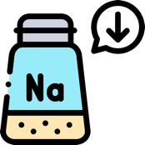
Sodio: Se utiliza en la fabricación de sal (NaCl), esencial en la alimentación. También se usa en la producción de productos químicos industriales, como el hidróxido de sodio (NaOH), que es un importante reactivo en la industria química.

Litio: Debido a su alta reactividad y baja densidad, el litio es clave en la producción de baterías recargables de iones de litio, que alimentan dispositivos electrónicos como teléfonos móviles y computadoras.
2. Propiedades de los Metales de Transición
Los metales de transición, que se encuentran en el centro de la tabla periódica, son conocidos por su versatilidad y capacidad para formar compuestos de diferentes colores y estados de oxidación.

- Ejemplo Práctico:
Cobre (Cu): Su excelente conductividad eléctrica lo convierte en el material preferido para cables eléctricos y componentes electrónicos. Además, su resistencia a la corrosión lo hace ideal para aplicaciones en fontanería.

Hierro (Fe): Usado en la fabricación de acero, el hierro es fundamental en la construcción de edificios, puentes y vehículos, gracias a su resistencia y durabilidad.
3. No Metales y Gases Nobles
Los no metales, como el oxígeno (O) y el nitrógeno (N), y los gases nobles, como el argón (Ar) y el helio (He), tienen propiedades que influyen en su uso práctico.

- Ejemplo Práctico:
Oxígeno: Vital para la respiración en organismos vivos y ampliamente utilizado en la medicina para tratamientos de oxigenoterapia. También es esencial en procesos de combustión, como en motores de automóviles y generación de energía.
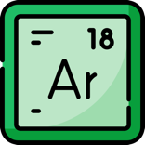
Argón: Un gas noble inerte que se utiliza en soldadura para proteger los metales de la oxidación durante el proceso de unión. Su estabilidad química es clave para mantener la calidad del metal soldado.

4. Metaloides y sus Aplicaciones Tecnológicas
Los metaloides, que exhiben propiedades intermedias entre metales y no metales, son esenciales en aplicaciones tecnológicas.
- Ejemplo Práctico:

Silicio (Si): Fundamental en la fabricación de semiconductores, el silicio es la base de la industria electrónica, que abarca desde computadoras hasta paneles solares. Su capacidad para conducir electricidad en ciertas condiciones lo convierte en un material versátil y valioso.
5. Tendencias Periódicas y su Influencia en la Propiedad de los Elementos
Las tendencias en la tabla periódica, como la electronegatividad, el radio atómico y la energía de ionización, también impactan el uso de los elementos.
- Ejemplo Práctico:

Fluor (F): Con una alta electronegatividad, el flúor se utiliza en la fabricación de fluorocarbonos y en productos de higiene dental, como pastas de dientes, debido a su capacidad para formar compuestos estables y reactivos.
- Ejemplos:
- Los metales de transición son utilizados en catalizadores por su capacidad para facilitar reacciones químicas.
- Los elementos del grupo 17 (halógenos) se utilizan en la fabricación de productos químicos y desinfectantes.

Analogía: La tabla periódica es como un mapa que indica dónde encontrar diferentes recursos (elementos) y cómo se pueden utilizar. Al comprender la disposición (estructura) de los recursos, se pueden tomar decisiones más informadas sobre su uso.

Guiando el Aprendizaje
Orientación Didáctica
En esta lección, los estudiantes explorarán la importancia de los elementos químicos en la vida cotidiana y su uso en diferentes aplicaciones industriales y tecnológicas. La actividad tiene como objetivo principal fomentar la comprensión de cómo la estructura de la tabla periódica influye en el comportamiento y las aplicaciones prácticas de los elementos en diversos sectores, y cómo ese conocimiento puede contribuir a la responsabilidad ambiental.
El enfoque será participativo, combinando rutinas de pensamiento crítico y discusión en grupo para que los estudiantes integren el aprendizaje científico con la sostenibilidad y el impacto ambiental. A continuación, se detalla la secuencia pedagógica:

Secuencia para el desarrollo de la actividad:
- 1. Rutina de Pensamiento “Puente 3-2-1”:
Actividad inicial: Pida a los estudiantes que de manera individual escriban:
- 3 ideas clave sobre la tabla periódica y cómo contribuye a la responsabilidad ambiental.
- 2 preguntas que aún tengan sobre el tema.
- 1 nueva idea que hayan aprendido.
Discusión grupal: Los estudiantes compartirán sus respuestas con el grupo. El profesor deberá facilitar una discusión para conectar las ideas y fomentar la reflexión sobre la relación entre el uso de elementos químicos y la sostenibilidad ambiental.
2. Investigación y Presentación sobre Aplicaciones Prácticas:
Investigación previa: Los estudiantes, de manera individual o en grupos, investigarán sobre la importancia de ciertos elementos clave (como el carbono, oxígeno, silicio, hierro, etc.) y sus aplicaciones en la vida cotidiana y en distintos campos científicos e industriales.
Presentación en clase: Los estudiantes expondrán sus hallazgos frente al grupo. Se debe fomentar el intercambio de ideas, resaltando la influencia de la estructura periódica en las aplicaciones tecnológicas y el impacto ambiental de los elementos.
3. Discusión sobre Responsabilidad Ambiental:
División en grupos pequeños: Cada grupo debe discutir cómo el conocimiento de la tabla periódica y las propiedades de los elementos puede contribuir a la responsabilidad ambiental.
Preguntas orientadoras: ¿Cómo el uso responsable de elementos como el hierro, el carbono o el silicio puede impactar en el medio ambiente? ¿Qué medidas podemos tomar para reducir el impacto negativo de los elementos utilizados en la industria?
Presentación: Cada grupo preparará una breve presentación de sus ideas, enfocándose en aplicaciones industriales sostenibles y su relación con la protección del medio ambiente.
4. Tarea Final - Creación de Póster o Infografía:
Asignación de tarea: Los estudiantes deben desarrollar un póster o infografía que resuma las principales aplicaciones de la tabla periódica en la vida cotidiana y en diferentes campos industriales, con énfasis en la importancia de la sostenibilidad. Este recurso será compartido en una exposición final en clase.
Criterios de evaluación: La infografía debe incluir la relevancia de los elementos, ejemplos de aplicaciones, y posibles medidas para minimizar el impacto ambiental negativo.

Recursos:
- Recurso interactivo: Tabla Periódica Visual y Aplicaciones Prácticas.
Enlace a la tabla periódica interactiva con detalles sobre las propiedades y usos industriales de los elementos: Ptable - Propiedades y Aplicaciones de los Elementos.
- Rutina de pensamiento "Puente 3-2-1" como herramienta para iniciar la reflexión y discusión sobre la tabla periódica y el impacto ambiental.
- Investigación previa y fuentes externas: Los estudiantes deberán buscar información en fuentes confiables sobre aplicaciones industriales de elementos como el carbono, oxígeno, hierro, silicio, y otros elementos clave en la vida cotidiana y la tecnología.
- Material para crear Póster o Infografía: Papel, marcadores, o herramientas digitales como Canva, Piktochart o Google Slides.
Esta secuencia promueve la participación activa de los estudiantes, el pensamiento crítico y la conexión entre la ciencia y la sostenibilidad.

- Actividades de Evaluación
Actividad 1: Adivina el Elemento
Tipo de Actividad: Formativa
Descripción
Este juego tiene como objetivo que los estudiantes refuercen su conocimiento sobre los elementos de la tabla periódica de una manera sencilla y divertida. En esta actividad, los estudiantes trabajarán en parejas o grupos pequeños. Un estudiante tendrá una tarjeta con las propiedades de un elemento (número atómico, grupo, período, estado físico, etc.), mientras que su compañero o compañeros deberán adivinar de qué elemento se trata haciendo preguntas de "sí" o "no".
Materiales:
- Tarjetas con la información de distintos elementos (número atómico, símbolo, grupo, período, propiedades físicas y químicas básicas).
- Una lista con los nombres de los elementos para cada grupo (para verificar respuestas).
Instrucciones:
- Divida a los estudiantes en parejas o grupos pequeños (3-4 personas).
- Entregue a cada grupo un conjunto de tarjetas que contengan las propiedades de varios elementos. No se revelará el nombre del elemento en la tarjeta, solo sus características.
- Un estudiante tomará una tarjeta sin mostrarla a los demás y leerá en voz alta las propiedades del elemento que le tocó (sin decir el nombre).
- Los otros estudiantes deberán hacer preguntas que solo puedan ser respondidas con "sí" o "no". Por ejemplo:
  - "¿Es un gas a temperatura ambiente?"
  - "¿Pertenece al grupo de los metales alcalinos?"
- El objetivo es adivinar qué elemento es en el menor número de preguntas posible.
- Los estudiantes rotarán roles para que todos tengan la oportunidad de dar pistas y adivinar.
Este juego simple y efectivo permite a los estudiantes reforzar su conocimiento de los elementos de la tabla periódica, fomentando el pensamiento crítico y la asociación de conceptos. Al hacer preguntas y escuchar las pistas, los estudiantes relacionan las propiedades químicas y físicas con los elementos correspondientes, lo que afianza su comprensión de la estructura periódica. Además, el formato de "sí" o "no" es fácil de aplicar, promueve la interacción entre los estudiantes, y hace que la actividad sea rápida y dinámica.

Instrucciones para el docente:
- Distribución de roles: Durante la actividad, observa cómo los estudiantes interactúan entre sí, revisa si las preguntas que hacen están alineadas con el objetivo de adivinar el elemento, y si están conectando las propiedades químicas y físicas correctamente.
- Retroalimentación inmediata: Utiliza la lista de chequeo para evaluar en tiempo real la participación y comprensión de los estudiantes. Puedes proporcionar retroalimentación constructiva sobre la calidad de las preguntas formuladas o la capacidad de utilizar las pistas de manera eficaz.
- Rotación de roles: Asegúrate de que todos los estudiantes tengan la oportunidad de asumir tanto el rol de quien da pistas como el de quien adivina el elemento. Fomenta el trabajo en equipo, donde cada estudiante pueda contribuir activamente.
- Refuerzo del contenido: Luego del juego, realiza una breve discusión con los estudiantes sobre las preguntas más útiles, los elementos que fueron más fáciles de identificar y por qué, consolidando los aprendizajes obtenidos durante la actividad.
Evaluación
La actividad "Adivina el Elemento" será evaluada a través de una lista de chequeo que permitirá al docente observar cómo los estudiantes aplican su conocimiento sobre las propiedades de los elementos de la tabla periódica. Se evaluará su capacidad para formular preguntas adecuadas, su comprensión de las características de los elementos, y su participación activa en el juego. Además, se considerará el uso efectivo de las pistas para guiar a sus compañeros, el respeto de los turnos y roles dentro del grupo, y su habilidad para asociar las propiedades químicas y físicas con los elementos correspondientes. Esta evaluación formativa no solo medirá la comprensión de los contenidos, sino que también fomentará la interacción colaborativa y el pensamiento crítico en un ambiente lúdico.
Instrumento de Evaluación

Lista de Chequeo
Criterio | Si | No | Observación
¿El estudiante utilizó correctamente las pistas (propiedades del elemento) para guiar a su compañero?
¿El estudiante hizo preguntas adecuadas para acotar las opciones (evitando preguntas que no aporten información útil)?
¿Las preguntas realizadas fueron claras y concisas?
¿El estudiante mostró comprensión de las propiedades del elemento al asociarlas con su grupo o período?
¿El estudiante participó activamente en su grupo, aportando ideas y preguntas?
¿El estudiante pudo adivinar el elemento correctamente en un número razonable de preguntas?
¿Se respetaron los turnos y roles dentro del grupo?
Actividad 2:
Proyecto ABP: Creación de un “Árbol Periódico de la Sostenibilidad”
Tipo de Actividad: Sumativa

Descripción:
En este proyecto, los estudiantes trabajarán en grupos para crear un “Árbol Periódico de la Sostenibilidad”, un diagrama interactivo que combine los elementos de la tabla periódica con su relevancia para la sostenibilidad y el impacto ambiental. Cada grupo deberá escoger un grupo o una familia de elementos y crear una representación visual que explore:
- Propiedades clave de los elementos asignados (configuración electrónica, propiedades físicas y químicas).
- Aplicaciones industriales o tecnológicas relacionadas con los elementos seleccionados.
- Impacto ambiental positivo o negativo de las aplicaciones de estos elementos (ejemplo: cómo contribuyen o afectan al cambio climático, contaminación, reciclaje, etc.).
- Soluciones sostenibles que promuevan el uso responsable de los elementos y la minimización de su impacto ambiental.
El objetivo es que los estudiantes no solo comprendan la ubicación y características de los elementos, sino que también se enfoquen en su uso responsable en la vida cotidiana y en el desarrollo de tecnologías más sostenibles. Además, se espera que desarrollen habilidades de trabajo en equipo, investigación, creatividad y presentación de resultados.

Instrucciones detalladas para el profesor:
- Duración: 3 semanas para investigar, diseñar el "árbol" y preparar las presentaciones.
- Modalidad: Grupos de 3-4 estudiantes.
- Producto final: Un diagrama o póster visual que represente el "Árbol Periódico de la Sostenibilidad", acompañado de una presentación oral y escrita.
- Presentación final: Los estudiantes presentarán su "Árbol" en una feria escolar de sostenibilidad, donde podrán explicar a sus compañeros, profesores y padres los resultados de su proyecto.
Fases del proyecto:
  - Investigación inicial: Cada grupo investiga sobre los elementos de la tabla periódica que se les asignen, enfocándose en su configuración electrónica, propiedades y aplicaciones actuales.
  - Análisis del impacto ambiental: Identificar cómo estos elementos afectan el medio ambiente (positiva o negativamente), considerando su ciclo de vida, extracción, procesamiento, uso y reciclaje.
  - Propuestas sostenibles: Investigar soluciones sostenibles o innovaciones tecnológicas que minimicen el impacto ambiental de estos elementos.
  - Diseño del “Árbol Periódico”: Cada grupo organiza sus elementos en un diseño visual, ilustrando las aplicaciones sostenibles de los mismos y cómo su uso puede mejorarse para contribuir a un futuro más verde.
  - Presentación: En la feria escolar, los estudiantes explicarán su proyecto y responderán preguntas sobre el impacto ambiental de los elementos estudiados y sus posibles soluciones sostenibles.
Evaluación
La evaluación de este proyecto se basará tanto en el producto final (diseño del “Árbol Periódico de la Sostenibilidad” y la presentación oral) como en el proceso de investigación y colaboración entre los miembros del grupo. Se utilizará una rúbrica para calificar aspectos como la profundidad de la investigación, la calidad de las propuestas sostenibles, el diseño visual y la claridad en la presentación. Además, se valorará el trabajo en equipo, incentivando la participación equitativa y el compromiso de todos los estudiantes. La evaluación se complementará con la retroalimentación grupal al final del proyecto, permitiendo reflexionar sobre lo aprendido y los desafíos enfrentados.
Instrumento de Evaluación

Criterio | 4- Excelente | 3-Bueno | 2- Aceptable | 1- Deficiente
Investigación Científica | Investigación exhaustiva y precisa sobre las propiedades, aplicaciones y el impacto ambiental de los elementos. | Investigación adecuada, pero sin profundizar en algunos aspectos clave. | Investigación superficial o con algunos errores. | Investigación incompleta o incorrecta.
Innovación y Sostenibilidad | Propuestas de soluciones sostenibles creativas y bien fundamentadas con ejemplos claros. | Buenas propuestas, pero con algunos detalles faltantes o poco profundizados. | Propuestas poco claras o sin fundamento suficiente. | No se presentan propuestas de sostenibilidad.
Diseño del Árbol Periódico | Diseño visual atractivo, bien organizado y con información clara y completa. | Diseño correcto, pero sin creatividad sobresaliente o con problemas menores de organización. | Diseño poco claro, con información confusa o desorganizada. | Diseño confuso, sin estructura o incompleto.
Trabajo en  Equipo | Participación equitativa y colaborativa entre todos los miembros del equipo. Refleja un trabajo coordinado y en equipo. | Buen trabajo en equipo, aunque con algunas áreas de mejora en la coordinación. | Participación desigual o poca colaboración entre algunos miembros. | Trabajo desorganizado o con poca participación de los miembros.
Presentación Oral y Escrita | Explicación clara y fluida, tanto oral como escrita, con respuestas adecuadas a las preguntas. | Buena explicación, aunque con algunas vacilaciones o falta de claridad en algunos puntos | Explicación poco clara o con vacilaciones significativas. | Presentación confusa, sin preparación suficiente.

Actividad 3: Preguntas de selección multiple
Tipo de Actividad: Sumativa
Descripción:
Esta actividad consiste en una serie de preguntas de selección múltiple diseñadas para evaluar el nivel de comprensión y apropiación de los conceptos fundamentales relacionados con la Tabla Periódica. Las preguntas se enfocan en medir las habilidades analíticas de los estudiantes a través de la interpretación de datos presentados en gráficos o tablas. Los ítems abordan la identificación de elementos, sus propiedades periódicas, y la relación entre los grupos y períodos de la tabla periódica. La evaluación tiene como objetivo verificar la capacidad de los estudiantes para aplicar los conceptos aprendidos en diferentes contextos, facilitando el análisis de tendencias y comportamientos químicos de los elementos. Esta actividad sumativa permite comprobar el grado de adquisición de conocimientos clave y el desarrollo de competencias científicas como el razonamiento lógico y la interpretación de información visual y numérica.
PREGUNTAS CERRADAS
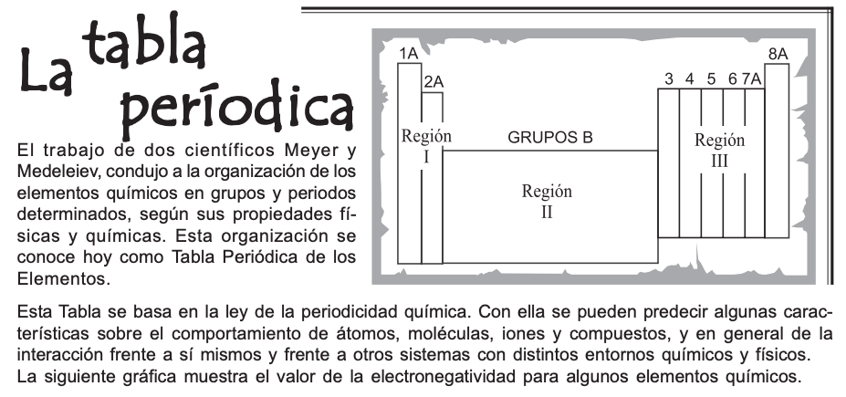
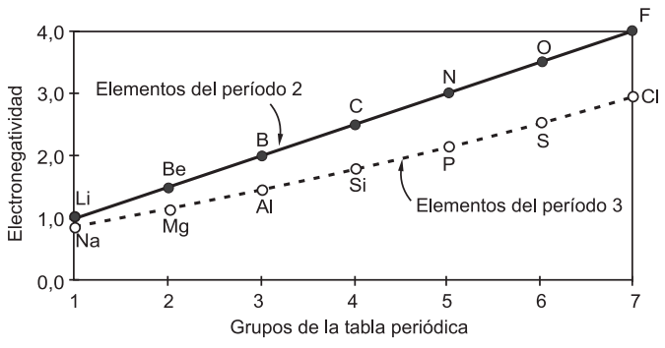
1. El enlace que se forma entre un elemento de la región I de la tabla periódica con otro de la región III, presenta alta polaridad e incluso carácter iónico. Lo anterior es debido a:
  - la diferencia en el valor de sus radios atómicos.
  - la semejanza en el valor de sus radios iónicos.
  - la misma naturaleza metálica de los dos elementos.
  - la diferencia de electronegatividad entre los dos elementos.

- Es conocido que uno de los factores que más influye en el valor del punto de fusión de un sólido es la naturaleza de su enlace, es decir, entre más alta sea su diferencia de electronegatividad mayor será el punto de fusión. Con lo anterior, entre el NaCl, LiCl, NaF y LiF, el compuesto que funde a la menor temperatura es:
- NaCl
- LiCl
- NaF
- LiF

3. En un metal que pierde electrones, la cantidad de protones es mayor que la de electrones y, por tanto, la carga total es positiva y se representa con signos +. Se tienen dos esferas metálicas idénticas: una esfera (1) inicialmente con carga + Q y otra esfera (2) inicialmente neutra. Al ponerlas en contacto y luego separarlas, se observa que las dos esferas quedan con cargas iguales + Q/2, como muestra la figura.

Con base en la información anterior, ¿qué sucedió al poner las esferas en contacto?
- De la esfera 2 pasaron electrones hacia la esfera 1.
- De la esfera 2 pasaron protones hacia la esfera 1.
- De la esfera 1 pasaron electrones hacia la esfera 2.
- De la esfera 1 pasaron protones hacia la esfera 2.
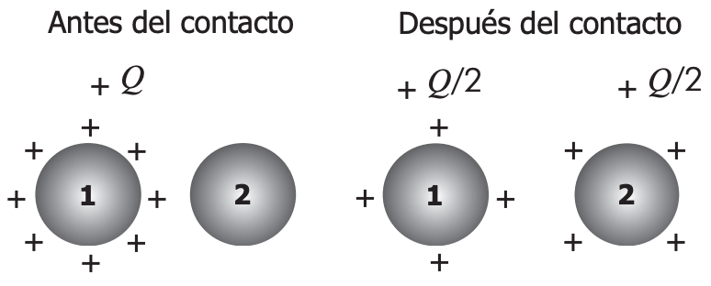
4. Los átomos están conformados por protones, neutrones y electrones. El número atómico (Z) representa el número de protones o de electrones en un átomo neutro. La suma del número de protones y neutrones en el núcleo se denomina número de masa (A). El sodio tiene las siguientes propiedades en la tabla periódica:
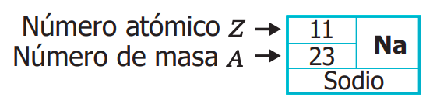
Con base en la información anterior, se puede afirmar que el sodio neutro tiene
- 11 protones, 11 electrones y 11 neutrones.
- 11 protones, 11 electrones y 12 neutrones.
- 23 protones, 11 electrones y 23 neutrones.
- 23 protones, 23 electrones y 11 neutrones.

5. En la siguiente tabla, se muestra la configuración electrónica, el grupo en la tabla periódica y algunas propiedades de tres elementos, que se han simbolizado como M, G y T. El número del grupo indica el número de electrones de valencia.
Elemento | Configuración electrónica | Grupo | Propiedades
M | 1s² 2s¹ | 1A | Tiene brillo, es sólido, conduce la corriente eléctrica. Forma cationes y reacciona con el oxígeno.
G | 1s² 2s² 2p³ | 5ª | Se encuentra en estado gaseoso y es muy electronegativo.  Reacciona con el oxígeno, el hidrógeno y los halógenos.
T | 1s² 2s² 2p⁵ | 7A | Es gaseoso a temperatura ambiente en su grupo y es el de mayor electronegatividad.  Es un elemento muy activo y  forma aniones.

La forma más correcta de clasificar los elementos M, G y T es
- todos son no metales.
- M y G son metales y T no metal.
- todos son metales.
- G y T son no metales, y M metal.

6. De acuerdo con la información de la tabla, un catión del elemento M se puede representar como M1+ y su configuración electrónica es 1s2 . La configuración electrónica mas probable para el anión J1- del elemento J con Z = 17 es
- 1s2 2s2 2p6 3s2 3p6
- 1s2 2s2 2p6 3s2 3p5
- 1s2 2s2 2p6 3s2 3p6 4s2
- 1s2 2s2 2p6 3s2 3p6 4s1
10. Recursos Complementarios
Educaplus
https://www.educaplus.org/sp2002/configuracion.html
En la página de Educaplus, los lectores encontrarán una variedad de simulaciones y juegos diseñados para apoyar la enseñanza de la química. Esta plataforma ofrece recursos especialmente útiles para el tema de la tabla periódica, que incluyen actividades interactivas que facilitan la comprensión de conceptos fundamentales, como la configuración electrónica y las propiedades de los elementos. Los docentes y estudiantes pueden explorar diferentes herramientas educativas que hacen que el aprendizaje de la química sea más dinámico y atractivo, promoviendo una mejor asimilación de los contenidos. Es un sitio que vale la pena visitar para enriquecer la experiencia educativa en este campo.
Lecciones Khan Academy
https://es.khanacademy.org/science/chemistry/periodic-table
Khan Academy ofrece un recurso educativo actualizado y altamente interactivo, que se ha diseñado para facilitar la consolidación del conocimiento en el área de química, específicamente en el tema de la tabla periódica. Este recurso es ideal para introducir a los estudiantes en los conceptos básicos, ya que permite una exploración inicial que les ayudará a familiarizarse con los elementos, su organización y propiedades. Al comenzar el tema, los docentes pueden proporcionar a los estudiantes acceso a estas lecciones, lo que les permitirá realizar investigaciones previas y profundizar en su comprensión antes de las sesiones de clase. Además, el formato dinámico de Khan Academy, que incluye videos, ejercicios prácticos y evaluaciones interactivas, ofrece una experiencia de aprendizaje integral que se adapta a diferentes estilos educativos y ritmos de aprendizaje, fomentando así un entendimiento más profundo y duradero de la química. Es un recurso valioso que puede complementar y enriquecer la enseñanza tradicional, ayudando a los estudiantes a construir una base sólida en la materia.

Ptable
https://ptable.com/#Properties/Series
En esta página se presenta una tabla periódica completamente interactiva que puede ser utilizada en clase o como un recurso de consulta y práctica en casa. Al seleccionar alguno de los elementos se presentan todas las propiedades del mismo. Podemos modificar las unidades o condiciones a las que se encuentran y con base en eso evidenciar cómo las propiedades cambian dependiendo de las condiciones a las que sean sometidos. Adicional el modelo de la tabla cuenta con colores y diagramas que permiten entender las divisiones.

Esta colección de Recursos Educativos Abiertos (REA) incluye 30 guías diseñadas como parte de tres unidades didácticas que integra actividades, recursos y explicaciones en una secuencia pedagógica coherente para diferentes ciclos escolares. Los temas centrales son la enseñanza de las ciencias naturales y la educación ambiental, abordados de manera articulada para fortalecer el aprendizaje significativo.
Les invitamos a seguir la secuencia propuesta, que ofrece continuidad y valiosos aportes pedagógicos al proceso de enseñanza y aprendizaje, promoviendo la exploración, el análisis y la reflexión en contextos educativos diversos.

Secuencia didáctica para la enseñanza de ciencias naturales de sexto y séptimo grado:
- Tema 1: Ciclos de vida y reproducción
1.1 Concepto de ciclo de vida
1.2 Reproducción sexual y asexual
1.3 Ejemplos de ciclos de vida en plantas y animales
1.4 Factores que afectan la reproducción
1.5 Conservación de especies y reproducción asistida
- Tema 2: Interacción de los organismos con su entorno
2.1 Concepto de adaptación
2.2 Tipos de adaptaciones (morfológicas, fisiológicas, comportamentales)
2.3 Ejemplos de adaptaciones en diferentes ecosistemas
2.4 Relaciones ecológicas básicas (depredación, simbiosis, competencia)
2.5 Impacto del cambio climático en las adaptaciones

Secuencia didáctica para la enseñanza de las ciencias naturales de octavo y noveno grado:
- Tema 1: Sistemas de órganos y funciones vitales
1.1 Concepto de sistema de órganos
1.2 Sistema respiratorio: función y estructura
1.3 Sistema circulatorio: transporte de nutrientes y oxígeno
1.4 Sistema digestivo: digestión y absorción de nutrientes
1.5 Relación entre los sistemas y la homeostasis
- Tema 2: Fotosíntesis y respiración celular
2.1 Concepto de fotosíntesis
2.2 Etapas de la fotosíntesis (fase luminosa y fase oscura)
2.3 Respiración celular: glicólisis, ciclo de Krebs y cadena transportadora de electrones
2.4 Comparación entre fotosíntesis y respiración celular
2.5 Impacto de la fotosíntesis y respiración en los ecosistemas

Secuencia didáctica para la enseñanza de la química de décimo y once grado:
- Tema 1: Propiedades periódicas y enlace químico
1.1 Estructura de la tabla periódica
1.2 Propiedades periódicas: radio atómico, electronegatividad, energía de ionización
1.3 Enlace iónico vs. Covalente
1.4 Fuerzas intermoleculares y propiedades de los compuestos
1.5 Aplicaciones industriales y ambientales de los enlaces químicos
- Tema 2: Reacciones químicas y energía
2.1 Tipos de reacciones químicas (exotérmicas, endotérmicas)
2.2 Ley de conservación de la energía
2.3 Reacciones redox y su importancia ambiental
2.4 Energía y combustión: impacto ambiental
2.5 Estrategias para mitigar los efectos negativos de las reacciones químicas en el ambiente

Las preguntas cerradas fueron tomadas de las pruebas liberadas saber 11. https://www.icfes.gov.co/

